**نشرة مركز المعلومات ودعم اتخاذ القرار عدد ( مايو 2018 ) (ادارة النشر)**

# C:\Documents and Settings\XPPRESP3\Desktop\محافظ الاسماعيليه\556.jpg

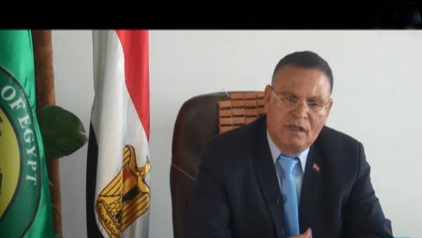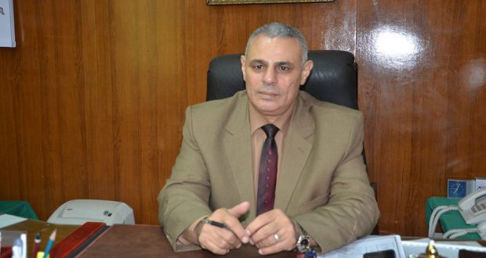

**ــــــــــــــــــــــــــــــــــــــــــــــــــــــــــــــــــــــــــــــــــــــــــــــــــــــــــــــــــــــــــــــــــــــــــــــ**

أسرة التنفيذ

مركز المعلومات ودعم اتخاذ القرار

السيد / طـــارق شكـــرى بولــــــس مدير عام مركز المعلومات ودعم اتخاذ القرار

السيدة / منــــال مختــــــار نــــــــدا مديـــر إدارة النشــــــــــــــــــــــــــــــــــــر

السيدة / هـــــدى مصطفـــــى علـــى مديـــر إدارة التــوثـــيق والمكتبــــــــــــــــــة

السيدة / منى محمد أحمد عبد الفتــاح مديـــر إدارة الإحـصــــــــــــــــــــــــــــــــاء

**( إدارة النشر – إدارة الإحصاء - إدارة المكتبة )**



**يتقدم مدير عام مركز المعلومات ودعم اتخاذ القرار** بالتهنئــــــــــــة

للسيد اللواء الوزير المحافظ / يـــــس طاهــــــر

السيد وكيل الوزارة السكرتير العام / محمد عبد السلام الصيرة

السيد المهندس السكرتير العام المساعد / عبدالله الزغبى

وجميع العاملين بالمركز

**بمناسبة فوز النشرة الشهرية لمركز المعلومات بالمركز الاول مكرر على مستوى محافظات الجمهورية**

**عن شهري مارس وابريل**

الفهـــــــــرس

|  |  |  |  |
| --- | --- | --- | --- |
| **مسلسل** | الموضـــــــــــوع | **رقم الصفحة** | |
| مـــن | **إلـــى** |
| **2** | **النشــــاط الاعلامــــــــــــى** | **1** | **4** |
| **3** | **قطـــــاع الطــــــرق والنقـــل** | **5** | **18** |
| **4** | **قطــــــاع الإسكان والمجتمعات العمرانية** | **19** | **25** |
| **5** | **قطــــــــاع العشوائيــــــــات** | **26** | **38** |
| **6** | **مــــــــع القانـــــــــــون** | **39** | **41** |
| **7** | **المكتبـــــــــــــــــــــة** | **42** | **43** |
| **8** | **إسهامـــــــات المركـــــــــز** | **44** | **45** |
| **9** | **تابع الموضوعـــات الاختياريـــــــة** | **46** | **49** |
| **10** | **دائرة الضوء** | **50** | **-** |
| **11** | **تقريــــر المتابعـــــة الميدانــــى** | **51** | **-** |
| **12** | **نمــــوذج استطــلاع الـــــــرأي** | **52** | **-** |

**صحافة الإسماعيلية**

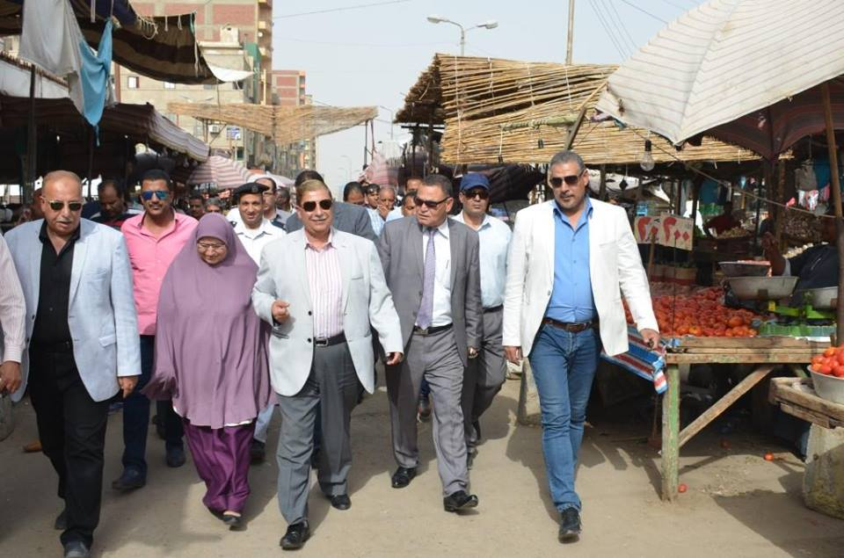

محافظ الاسماعيلية يتفقد أعمال المرحلة الثانية لمشروع تطوير سوق الجمعة

فى اطار استكمال تنفيذ برنامج خطة محافظة الاسماعيلية لتطوير المناطق العشوائية قام اللواء يس طاهر محافظ الاسماعيلية يرافقه المهندس عبدالله الزغبى السكرتير العام المساعد للمحافظة و اشرف فؤاد رئيس مركز و مدينة الاسماعيلية و المهندس محمد الصافى رئيس حى ثان الاسماعيلية و المهندسة دعاء محمد عبد المنعم مدير عام الاسكان والمهندس أسامة عبد العزيز مدير عام التخطيط العمرانى والمهندس السيد حجازى مدير عام لجنة تطوير العشوائيات وعدد من القيادات التنفيذية بالمحافظة بزيارة ميدانية لموقع سوق الجمعة بوسط المدينة لمتابعة و تفقد الموقف التنفيذى لأعمال المرحلة الثانية لمشروع تطوير السوق الذى يجرى تنفيذه حاليا بدعم صندوق تطوير العشوائيات بتكلفة مالية تتجاوز 5و17 مليون جنيها

و خلال الزيارة تفقد المحافظ ومرافقيه من القيادات ما تم تنفيذه من اعمال التطوير للمرحلة الاولى للسوق و متابعة ما يجرى تنفيذه بالمرحلتين الثانية والثالثة .  
ويهدف المشروع لمحو الوجه المظلم عن السوق القديم بتطوير و تجهيز مقر جديد خاص به واقامة عدد من المحلات الجديدة بتكلفة اجمالية قدرها 5و17 مليون جنية بالتعاون مع صندوق تطوير المناطق العشوائية و إشراف مديرية الاسكان و المرافق بمحافظة الإسماعيلية

وقد تضمنت المرحلة الاولى من المشروع بناء و تشطيب عدد 124 محل تجارى و 36 فرش خاصة بالسلع الغذائية المختلفة تم تسليمها بالكامل وعدد 2 دورة مياه عمومية و2 غرفة ادارة..

وتشمل المرحلة الثانية عدد 138 محل جديد وعدد 16 محل ترميم و220 فرش و إنشاء مول تجارى يحتوى على دورات مياة حريمى و رجالى و غرف لتجميع القمامة ومسجد ودورات مياه عمومية ، وتشمل الأعمال الاجمالية لتطوير السوق بالكامل انشاء اجمالى عدد 450 محلا و 425 فرش و نقطة شرطة و مسجد و 2 دورة مياه عمومية و من المقرر ان يتم الانتهاء من تطوير سوق الجمعة بالكامل قبل نهاية العام الجارى 2018

**1**

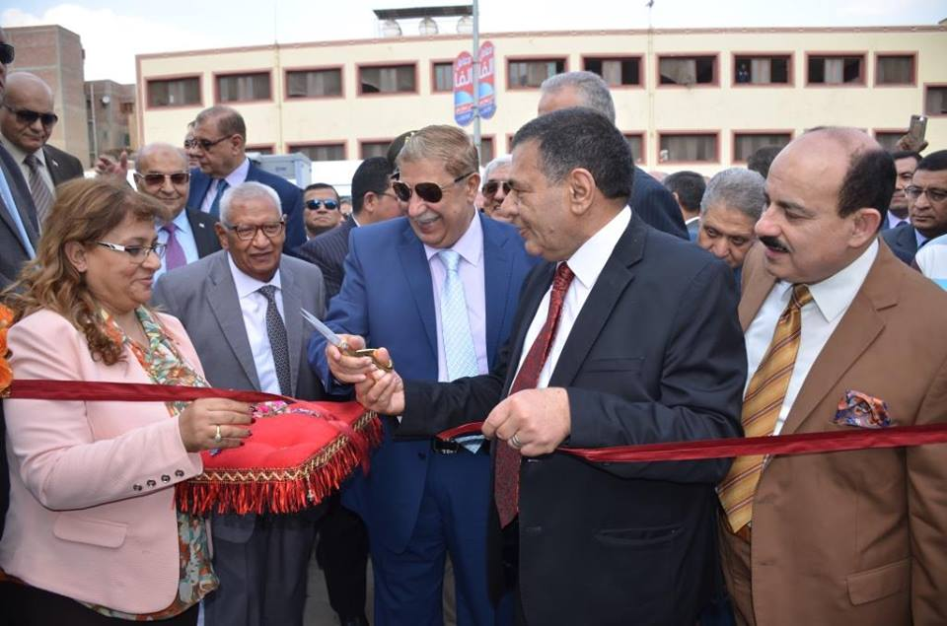

محافظ الاسماعيلية ومساعدا وزير العدل وجمع كبير من كبار رجال القضاء

يفتتحون مقر محكمة الأسرة الجديد بالاسماعيلية ..

وسط حشد كبير من كبار قيادات وزارة العدل ورموز القضاء المصرى شهد اللواء يس طاهر محافظ الاسماعيلية يرافقه المستشار عادل بعبش رئيس محكمة استئناف القاهرة، وعضو مجلس القضاء الأعلى، والمستشار رضا شوكت رئيس محكمة استئناف المنصورة، والمستشاران عبد الهادى محروس مساعدا وزير العدل لشؤون هيئة أبنية المحاكم، ومحمود علاء مساعد وزير العدل لجهاز التقنية ومركز المعلومات نائبين عن وزير العدل والمستشار محمود علاء مساعد وزير العدل لشؤن التقنية والمعلومات والمستشار عبد الهادى محروس مساعد الوزير لصندوق هيئة الأبنية للمحاكم والمستشار منير عبد الفهيم رئيس محكمة استئناف الاسماعيلية مراسم الاحتفال بافتتاح المقر الجديد لمحكمة الأسرة الجديدة بالإسماعيلية، بحضور المستشار عمرو سامى المحامى العام الأول لنيابات استئناف الإسماعيلية نائبا عن النائب العام، والفريق أسامة ربيع نائبا عن رئيس هيئة قناة السويس، واللواء إبراهيم الشناوى مساعد وزير الداخلية لمنطقة القناة واللواء محمد على حسين مدير أمن الإسماعيلية،وعدد من القيادات التنفيذية والأمنية وممثلى القوات المسلحة .  
وكان مساعدا وزيرا العدل قد حضرا للاسماعيلية، واستقبلهم بمجمع محاكم الإسماعيلية المستشار منير عبد الفهيم رئيس محكمة استئناف الإسماعيلية، والمستشار على عرفان رئيس المكتب الفنى لمحكمة استئناف الإسماعيلية.  
وتم عقد لقاءا موسعا بمقر المركز القومى للدراسات القضائية بمنطقة القناة بقاعة محكمة الإسماعيلية الابتدائية، تناول خلاله عرض فيلما تسجيليا تضمن مراحل تطوير ورفع كفاءة مقر المحكمة وتوثيق لمراحل التطوير قبل وأثناء وبعد الانتهاء وعقب العرض تم تكريم عدد من الشخصيات، والأسماء منهم وزير العدل، ومحافظ الإسماعيلية، ورئيس هيئة قناة السويس، ورؤساء محاكم استئناف القاهرة والمنصورة، والنائب العام.  
وعقب الانتهاء من اللقاء توجه مساعدا وزير العدل ومحافظ الاسماعيلية ومرافقيهم من القيادات لافتتاح المقر الجديد لمحكمة الأسرة بالإسماعيلية، والذى أقيم مكان المحكمة الشرعية القديمة بشارع الجمهورية " الثلاثينى" سابقا بحى أول، والتى يعود تاريخ نشأتها الى عام 1862 وتعد من أقدم محاكم مصر وأول محكمة أنشئت بمنطقة القناة بعدما تم الانتهاء من تطويرها ورفع كفاءتها بالكامل وصيانة مقر المحكمة القديمة بالتعاون والتنسيق التام مع المحافظة لتكون ملحقا لمحكمة استئناف الاسماعيلية وتستوعب عشر دوائر للتقاضى وتشمل الأسرة والعمال

ومن جهته أعرب محافظ الاسماعيلية عن بالغ سعادته بافتتاح هذا الصرح الذى يعد اضافة وانجاز جديد يضاف الى ملف انجازات محافظة الاسماعيلية والذى سيساهم الى حد كبير فى تسهيل اجراءات التقاضى على المتقاضين فى مجالات قضايا الأسرة والعمال واشاد بجهود ودعم كل من ساهم فى انجاز هذا المشروع .   
وعقب انتهاء مراسم الافتتاح توجه مساعدا وزير العدل ومحافظ الاسماعيلية ومرافقيهم من القيادات لزيارة هيئة قناة السويس والقيام بجولة بحرية بقناة السويس الجديدة ..

**2**

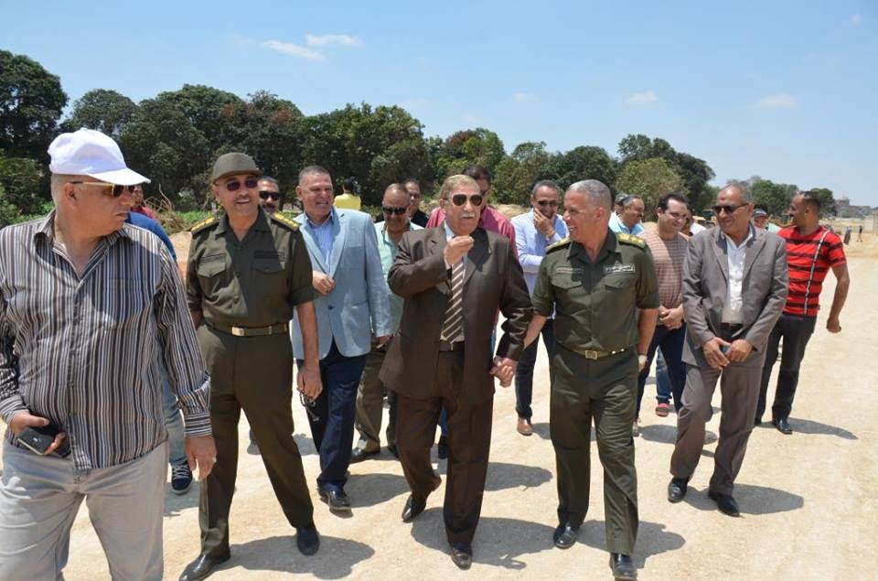

محافظ الاسماعيلية على رأس حملة لإزالة التعديات على المنطقة التنموية والاستثمارية بمحور بحيرة الصيادين

قام اللواء يس طاهر محافظ الاسماعيلية يرافقه محمد عبد السلام الصيرة السكرتير العام للمحافظة والمهندس عبد الله الزغبى السكرتير العام المساعد للمحافظة وأشرف فؤاد رئيس مركز ومدينة الاسماعيلية ونائبه سعيد فرج وعدد من قيادات من القوات المسلحة والشرطة على رأس حملة مكبرة لإزالة التعديات على مسار السور الخاص بالقوات المسلحة والذى يحيط بالمنطقة التنموية والاستثمارية بمحور بحيرة الصيادين الجديد الذى يجرى تنفيذه حاليا ضمن خطة المحافظة لتطوير ورفع كفاءة جميع المحاور والطرق المرورية ومداخل ومخارج المحافظة للقضاء على الاختناقات المرورية وتيسير حركة المركبات على الطرق الداخلية والذى تقوم بتنفيذ الهيئة الهندسية للقوات المسلحة .  
وقد تم تنفيذ الحملة عن طريق معدات مركز ومدينة الاسماعيلية مدعومة بقوات من الشرطة المدنية والقوات المسلحة لإزالة التعديات على مساحة 5 أفدنة تقع على مسار السور الخاص بالقوات المسلحة والذى يحيط بالمنطقة التنموية والاستثمارية بمحور بحيرة الصيادين

وخلال الحملة أكد المحافظ على انه لا تراجع اوتهاون فى استرداد أملاك الدولة  
دون المساس بحق أى مواطن .

**3**

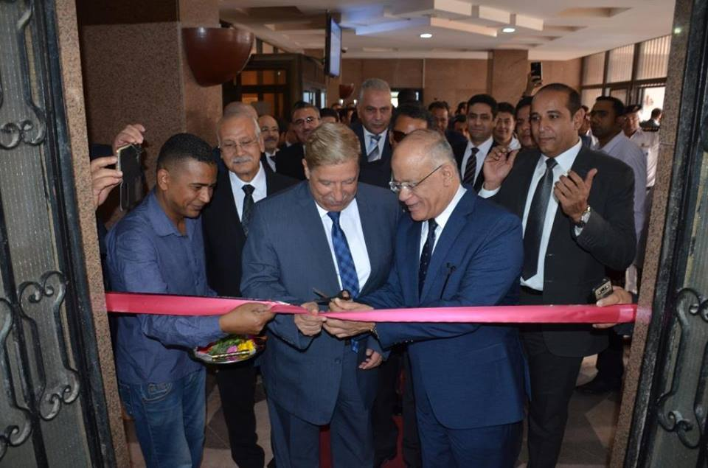

محافظ الاسماعيلية ومساعد وزير العدل ومدير الأمن يشهدان افتتاح مشروع تطوير وميكنة المكاتب الأمامية

لخدمات التقاضى بمحكمتى الاستئناف والابتدائية بمجمع محاكم الاسماعيلية

فى حضور جمع كبير من القضاه والمستشارين ورجال القضاء شهد اللواء يس طاهر محافظ الاسماعيلية يرافقه المستشار محمود علاء الدين مساعد وزير العدل لشؤن أعمال التقنية والمعلومات والمستشار نجاتى حبيب رئيس محكمة الاسماعيلية الابتدائية واللواء محمد على حسين مساعد وزير الداخلية مدير أمن الاسماعيلية والمستشار عبد العزيز شاهين رئيس نادى قضاة الاسماعيلية والمستشار عمرو سامى المحامى العام الأول لنيابات استئناف الاسماعيلية ونبيل عبد السلام نقيب المحامين بالاسماعيلية مراسم الاحتفال بافتتاح مشروع تطوير وميكنة خدمات التقاضى وميكنة المكاتب الأمامية بكل من محكمة الاسماعيلية الابتدائية ومحكمة استئناف الاسماعيلية وذلك فى اطار استكمال تنفيذ برامج خطة وزارة العدل لتطوير ورفع مستوى الآداء لجميع خمات التقاضى وتيسير الاجراءات على المواطنيين

وخلال مراسم الافتتاح أكد المستشار محمود علاء مساعد وزير العدل أن ما تم تنفيذه من أعمال التطوير والميكنة للمكاتب الأمامية لمحاكم الاسماعيلية لتسهيل اجراءات قيد الدعوى المدنية والتجارية للمواطنيين يعد اضافة جديدة فى منظومة العدالة بالتطوير التقنى لتحقيق العدالة الناجزة وتيسير اجراءات التقاضى ومن المستهدف أن يتم استكمال تنفيذ أعمال التطوير بباقى المحاكم على مستوى الجمهورية مشيرا الى أنه يتم تنفيذ هذا التطوير بالتعاون والتنسيق التام مع وزارة التخطيط والمتابعة والاصلاح الادارى

ومن جهته أشاد محافظ الاسماعيلية بهذا الانجاز الذى يعد اضافة جديدة لمنظومة التطوير والميكنة للخدمات الجماهيرية بالمحافظة وتفعيل مبدأ فصل مقدم الخدمة عن طالبها والقضاء على صورة من صور الفساد الادارى لا سيما بعد أن تم الاعلان عن الاسماعيلية أول محافظة الكترونية أنتهت بالفعل من ميكنة الخدمات الجماهيرية ألكترونيا

وقد تضمن الاحتفال عرض فيلم تقديمى عن مراحل التطوير التى نفذت بالمحاكم وفى الختام تم تكريم مساعد وزير العدل والمحافظ ومدير الأمن وعدد من القضاه والمستشارين

**4**

قطــاع الطرق والنقل

**1-** بيان الطرق التي تخدم وسائل النقل

|  |  |  |  |  |  |  |  |  |  |  |
| --- | --- | --- | --- | --- | --- | --- | --- | --- | --- | --- |
| **الموقع** | **الطرق السريعة** | | **الطرق الرئيسية المرصوفة** | | **الطرق الإقليمية** | **الطرق المحلية الداخلية** | | | **الإجمالي** | **نسبة المرصوف إلى الإجمالي في الطرق المحلية** |
|
| **مرصوف** | **ممهد** | **ترابي** |
|
| **عدد** | **طول/كم** | **عدد** | **طول/كم** | **طول/كم** | **طول/كم** | **طول/كم** | **طول/كم** | **طول/كم** |
| **مركز ومدينة الإسماعيلية** | **1** | **47** | **5** | **137** | **115** | **703.7** | **ــــ** | **83.1** | **786.8** | **89.4%** |
| **مركز ومدينة أبو صوير** | **ــ** | **ــ** | **2** | **11** | **60** | **165.3** | **ــــ** | **96.5** | **261.8** | **63.1%** |
| **مركز ومدينة التل الكبير** | **ــ** | **ــ** | **ــ** | **ــ** | **70** | **308.7** | **ــــ** | **99.5** | **408.2** | **75.6%** |
| **مركز ومدينة القصاصين** | **ــ** | **ــ** | **1** | **20** | **115** | **19.8** | **ــــ** | **28.1** | **47.9** | **41.3%** |
| **مركز ومدينة فايد** | **ــ** | **ــ** | **3** | **83** | **9** | **133.4** | **ــــ** | **21.4** | **154.8** | **86.2%** |
| **مركز ومدينة القنطرة غرب** | **ــ** | **ــ** | **2** | **46** | **28** | **52.1** | **ــــ** | **40.8** | **92.9** | **56.1%** |
| **مركز ومدينة القنطرة شرق** | **3** | **141** | **ــ** | **ــ** | **47** | **228.3** | **ــــ** | **124.1** | **352.4** | **64.8%** |
| **الإجمالى** | **4** | **188** | **13** | **297** | **444** | **1611.3** | **ــــ** | **493.5** | **2104.8** | **76.6%** |

**مصدر البيان :- الهيئة العامة للطرق و الكباري و النقل البري و مديرية الطرق و النقل تاريخ البيان :- مايو 2018م**

**5**

**\*\* التعليـق : يتضح من البيان الآتي :-**

1- أن الطرق التي تخدم وسائل النقل تنقسم إلى طرق سريعة وطرق رئيسية وطرق إقليمية وطرق محلية داخلية .

2- بلغ إجمالي أطوال الطرق التي تخدم وسائل النقل حتى مايو2018م على مستوى المحافظة ( 3033.8كم ) وتعتبر نسبة الطرق المحلية الداخلية أعلى نسبة حيث بلغت 69.4% تقريباً وتليها الطرق الإقليمية بنسبة 14.6% تقريباً ثم الطرق الرئيسية بنسبة 9.8% تقريباً ثم أخيراً تأتي الطرق السريعة بنسبة 6.2% تقريباً .

3- بلغ إجمالي عدد الطرق السريعة على مستوى المحافظة (4) طريق بإجمالي طول ( 188 كم ) وهي منحصرة في مركز ومدينة القنطرة شرق بعدد (3) طريق وطريق واحد في مركز ومدينة الإسماعيلية .

**6**

4- بلغ إجمالي عدد الطرق الرئيسية المرصوفة حتى مايو 2018م على مستوى المحافظة (13) طريق بإجمالي طول ( 297 كم ) ويأخذ م.م الإسماعيلية النصيب الأكبر بعدد (5) طريق بنسبة 38.5% تقريباً ثم يليه م.م فايد بعدد (3) طريق بنسبة 23% تقريباً ثم م.م القنطرة غرب و م.م أبو صوير بعدد (2) طريق بنسبة 15.4% تقريباً لكلا منهما ثم م.م القصاصين بعدد طريق واحد وبنسبة 7.7% تقريباً، بينما لا يوجد طرق رئيسية في كلا من م.م التل الكبير و م.م القنطرة شرق .

5- بلغ إجمالي أطوال الطرق الإقليمية على مستوى المحافظة (444 كم ) ويأخذ مركز ومدينة الإسماعيلية وكذلك مركز ومدينة القصاصين أكبر قيمة وهي ( 115كم ) بنسبة 26% تقريباً لكلا منهما ثم يأتي مركز ومدينة التل الكبير بإجمالي أطوال (70كم ) بنسبة 15.7% تقريباً ثم مركز ومدينة أبوصوير بإجمالي أطوال ( 60كم ) بنسبة 13.5% تقريباً ثم مركز ومدينة القنطرة شرق بإجمالي أطوال ( 47كم ) بنسبة 10.5% تقريباً ثم مركز ومدينة القنطرة غرب بإجمالي أطوال ( 28كم ) بنسبة 6.3% تقريباً وأخيراً مركز ومدينة فايد بإجمالي أطوال ( 9كم ) بنسبة 2% تقريباً من إجمالي أطوال الطرق الإقليمية على مستوى المحافظة .

6- يبلغ إجمالي أطوال الطرق المحلية الداخلية على مستوى المحافظة ( 2104.8كم ) وبلغ أطوال الطرق المرصوف منها ( 1611.3كم) بنسبة 76.6% تقريباً من الإجمالي بينما تبلغ أطوال الطرق المحلية الداخلية الترابية ( 493.5كم ) بنسبة 23.4% تقريباً من إجمالي أطوال الطرق المحلية الداخلية بالمحافظة .

**\*\* التوصيـــــــات**

1- العمل على زيادة معدل رصف الطرق المحلية الداخلية الترابية وتمهيد الطرق خاصة في القرى لتيسير الحركة التجارية الداخلية بها ونقل المحاصيل الزراعية وتحسين المستوى المعيشي للمواطنين .

2- ضرورة التخطيط الهندسي الجيد والمناسب للطرق لتفادي الازدحام وارتباك السير وفرص حدوث الحوادث .

3- ضرورة صيانة ومتابعة الطرق من خلال تجديد وصيانة الأسفلت بشكل مناسب ومستمر كل فترة ومراعاة توفير اضاءة جيدة على جانبي الطريق داخل المدن وخارجها سواء بأعمدة الإنارة أو زرع عيون القط على مسافة كل متر علي أقصي يمين الطريق السريع وعمل منافذ علي جانبي الطريق بميل محدد لتصريف مياه الأمطار والسيول وتنظيف الطرق من المخلفات والزيوت التي تقع من سيارات النقل التي تسير علي الطريق والإهتمام  بوضع العلامات الإرشادية الدالة لقائدي السيارات وتوضيحها في أماكن بإضاءة جيدة

4- ضرورة التوعية المجتمعية بوسائلها المختلفة سواء مقدمة من صحف أو جمعيات شبابية أو ندوات جماهيرية أو وسائل إعلام لمعرفة ظروف المناخ وطرق الصيانة الأولية للسيارات واستخدام الطريق بالشكل الأمثل .

**7**

1. **بيان القرى الغير متصلة بالطرق المرصوفة أو غير مرصوفة المداخل**

|  |  |  |  |  |  |  |  |
| --- | --- | --- | --- | --- | --- | --- | --- |
| **م** | **الموقع** | **الوحدة المحلية القروية ( عدد )** | **القرية التابعة ( عدد المناطق والمداخل )** | **طول المدخل غير المرصوف / كم** | **عدد سكان القرى** | | **ملاحظات** |
| **ذكور** | **إناث** |
| 1 | مركز ومدينة الإسماعيلية | **5** | **33** | **46.05** | **25777** | **30666** |  |
|
| 2 | مركز ومدينة أبوصوير | **4** | **29** | **23.7** | **23922** | **29328** |  |
|
| 3 | مركز ومدينة فايد | **لا يـــوجــــد قــرى غــير مرصــــوفـة المــداخـــــــل** | | | | | |
|
| 4 | مركز ومدينة التل الكبير | **5** | **49** | **58.85** | **31128** | **37184** |  |
|
| 5 | مركز ومدينة القصاصين | **5** | **84** | **52.305** | **42137** | **44715** |  |
|
| 6 | مركز ومدينة القنطرة غرب | **6** | **62** | **184.5** | **64834** | **64308** |  |
|
| 7 | مركز ومدينة القنطرة شرق | **2** | **7** | **12.8** | **3920** | **4330** |  |
|
|
| **الإجمالي** | | **27** | **264** | **378.205** | **191718** | **210531** |  |

**مصدر البيان :-المراكز و المدن على مستوى المحافظة تاريخ البيان :- مايو 2018م**

**8**

**\*\* التعليـق : - يتضح من الجدول السابق ما يلي :-**

**1-** أن القرى الغير مرصوفة المداخل حتى مايو 2018م توجد في جميع المراكز والمدن على مستوى المحافظة ما عدا مركز ومدينة فايد لا يوجد به قرى غير مرصوفة المداخل .

2- أنه يوجد أكبر طول لمداخل القرى التوابع الغير مرصوفة في م.م القنطرة غرب حيث بلغ حوالي ( 184.5) كم بنسبة 48.8% تقريباً من إجمالي أطوال مداخل التوابع غير المرصوفة على مستوى المحافظة لعدد (62) تابع لعدد (6) وحدة محلية قروية بإجمالي عدد سكان ( 129142 ) نسمة بنسبة 32% تقريباً من إجمالي عدد سكان القرى الغير مرصوفة المداخل على مستوى المحافظة موزعين إلى عدد ( 64834) ذكور بنسبة 33.8% تقريباً من إجمالي الذكور بالقرى الغير مرصوفة المداخل على مستوى المحافظة وعدد ( 64308) إناث بنسبة 30.5% تقريباً من إجمالي الإناث بالقرى الغير مرصوفة المداخل على مستوى المحافظة .

3- أنه يأتي م.م التل الكبير في الترتيب الثاني من حيث طول مداخل القرى التوابع الغير مرصوفة حيث بلغ حوالي (58.85) كم بنسبة 15.5% تقريباً من إجمالي أطوال مداخل التوابع غير المرصوفة على مستوى المحافظة لعدد (49) تابع لعدد (5) وحدة محلية قروية بإجمالي عدد سكان (68312) نسمة بنسبة 17% تقريباً من إجمالي عدد سكان القرى الغير مرصوفة المداخل على مستوى المحافظة موزعين إلى عدد (31128) ذكور بنسبة 16.2% تقريباً من إجمالي الذكور بالقرى الغير مرصوفة المداخل على مستوى المحافظة و عدد (37184) إناث بنسبة 17.7% تقريباً من إجمالي الإناث بالقرى الغير مرصوفة المداخل على مستوى المحافظة .

4- أنه يأتي م.م القصاصين في الترتيب الثالث من حيث طول مداخل القرى التوابع الغير مرصوفة حيث بلغ حوالي ( 52.305) كم بنسبة 13.8% تقريباً من إجمالي أطوال مداخل التوابع غير المرصوفة على مستوى المحافظة لعدد (84) تابع لعدد (5) وحدة محلية قروية بإجمالي عدد سكان ( 86852) نسمة بنسبة 21.6% تقريباً من إجمالي عدد سكان القرى الغير مرصوفة المداخل على مستوى المحافظة موزعين إلى عدد (42137) ذكور بنسبة 22% تقريباً من إجمالي الذكور بالقرى الغير مرصوفة المداخل على مستوى المحافظة وعدد (44715) إناث بنسبة 21.2% تقريباً من إجمالي الإناث بالقرى الغير مرصوفة المداخل على مستوى المحافظة .

5- أنه يأتي م.م الإسماعيلية في الترتيب الرابع من حيث طول مداخل القرى التوابع الغير مرصوفة حيث بلغ حوالي ( 46.05) كم بنسبة 12.2% تقريباً من إجمالي أطوال مداخل التوابع غير المرصوفة على مستوى المحافظة لعدد (33) تابع لعدد (5) وحدات محلية قروية بإجمالي عدد سكان (56443) نسمة بنسبة 14.1% تقريباً من إجمالي عدد سكان القرى الغير مرصوفة المداخل على مستوى المحافظة موزعين إلى عدد (25777) ذكور بنسبة 13.4% تقريباً من إجمالي الذكور بالقرى الغير مرصوفة المداخل على مستوى المحافظة وعدد (30666) إناث بنسبة 14.6% تقريباً من إجمالي الإناث بالقرى الغير مرصوفة المداخل على مستوى المحافظة .

**9**

6- أنه يأتي م.م أبو صوير في الترتيب الخامس من حيث طول مداخل القرى التوابع الغير مرصوفة حيث بلغ حوالي (23.7) كم بنسبة 6.3% تقريباً من إجمالي أطوال مداخل التوابع غير المرصوفة على مستوى المحافظة لعدد (29) تابع لعدد (4) وحدة محلية قروية بإجمالي عدد سكان (53250) نسمة بنسبة 13.2% تقريباً من إجمالي عدد سكان القرى الغير مرصوفة المداخل على مستوى المحافظة موزعين إلى عدد (23922) ذكور بنسبة 12.5% تقريباً من إجمالي الذكور بالقرى الغير مرصوفة المداخل على مستوى المحافظة و عدد ( 29328) إناث بنسبة 14% تقريباً من إجمالي الإناث بالقرى الغير مرصوفة المداخل على مستوى المحافظة .

7- أنه يوجد أقل طول لمداخل القرى التوابع الغير مرصوفة في م.م القنطرة شرق حيث يبلغ حوالي ( 12.8 كم ) بنسبة 3.4% تقريباً من إجمالي أطوال مداخل التوابع غير المرصوفة على مستوى المحافظة لعدد (7) تابع لعدد (2) وحدة محلية قروية بإجمالي عدد سكان (8250) نسمة بنسبة 2.1% تقريباً من إجمالي عدد سكان القرى الغير مرصوفة المداخل على مستوى المحافظة موزعين إلى عدد (3920) ذكور بنسبة 2.1% تقريباً من إجمالي الذكور بالقرى الغير مرصوفة المداخل على مستوى المحافظة و عدد (4330) إناث بنسبة 2% من إجمالي الإناث بالقرى الغير مرصوفة المداخل على مستوى المحافظة .

**\*\* التوصيات**

1. العمل على زيادة معدل رصف مداخل القرى الترابية لتيسير الحركة المرورية و التجارية بين القرى و نقل المحاصيل الزراعية و تحسين المستوى المعيشي للمواطنين .

**10**

3- بيان الكبارى والانفاق

| **م** | **البيــــــــــــــان** | | **الموقــــــــع** | **النوع** | **الطول (متر)** | | **العرض (متر)** | **الإرتفاع للنفق (متر)** | | **اقصى حمولة للكوبرى** | **الحالة** |
| --- | --- | --- | --- | --- | --- | --- | --- | --- | --- | --- | --- |
| **1** | **كوبري السعيدية القديم (الإسماعيلية)** | | **ميت غمر/الزقازيق/أبوحماد/الإسماعيلية** | **سطحي** | **ــــ** | | **ــــ** | **ــــ** | | **30 طن** | **مقبول** |
| **2** | **كوبري الكم 29 ( 2 كوبري )** | | **القنطرة غرب / الصالحية** | **سطحي** | **ــــ** | | **ــــ** | **ــــ** | | **30 طن** | **مقبول** |
| **3** | **سطحي** |
| **4** | **كوبري الفردان الكيلو11** | | **الزقازيق/فاقوس/الصالحية/الفردان** | **سطحي** | **29 م** | | **12م** | **ــــ** | | **70 طن** | **مقبول** |
| **5** | **كوبري ك2 ( 2 كوبري )** | | **الزقازيق/فاقوس/الصالحية/الفردان/القنطرة غرب** | **سطحي** | **29 م** | | **12** | **ــــ** | | **70 طن** | **مقبول** |
| **6** | **سطحي** |
| **7** | **كوبري الجمالين القديم ( السويس )** | | **الإسماعيلية / السويس / الغردقة** | **سطحي** | **20 م** | | **12م** | **ــــ** | | **70 طن** | **مقبول** |
| **8** | **كوبري السماكين القديم** | | **الإسماعيلية / السويس / الغردقة** | **سطحي** | **26 م** | | **8م** | **ــــ** | | **70 طن** | **مقبول** |
| **9** | **كوبري ري الصحاري القديم ( السويس)** | | **الإسماعيلية / السويس / الغردقة** | **سطحي** | **18 م** | | **12م** | **ــــ** | | **70 طن** | **مقبول** |
| **10** | **كوبري المحسمة القديم** | | **الإسماعيلية / السويس / الغردقة** | **سطحي** | **20 م** | | **10م** | **ــــ** | | **70 طن** | **مقبول** |
| **11** | **كوبري ترعة المنايف القديم ( السويس )** | | **الإسماعيلية / السويس / الغردقة** | **سطحي** | **42م** | | **10م** | **ــــ** | | **70 طن** | **مقبول** |
| **12** | **كوبري مصرف المنايف القديم ( السويس )** | | **الإسماعيلية / السويس / الغردقة/مرسى علم/خط عرض22** | **سطحي** | **ــــ** | | **ــــ** | **ــــ** | | **70 طن** | **مقبول** |
| **13** | **كوبري كم200 ( عدد 2 كوبري )** | | **القنطرة غرب/الصالحية** | **سطحي** | **29م** | | **12م** | **ــــ** | | **70 طن** | **جيد** |
| **14** | **سطحي** |
| 15 | **كوبري كم2** | | **وصلة الفردان ( المعدية )** | **سطحي** | **15م** | | **10م** |  | | **70 طن** | **جيد** |
| **16** | **كوبري كم4** | | **وصلة الفردان ( المعدية )** | **سطحي** | **15م** | | **10م** |  | | **70 طن** | **جيد**  **11** |
| **17** | **كوبري كم6** | | **وصلة الفردان ( المعدية )** | **سطحي** | **15م** | | **10م** |  | | **70 طن** | **جيد** |
| **18** | **كوبري القصاصين الجديد أعلى السكة الحديد** | | **القصاصين/الصالحية** | **علوي** | **650م** | | **21م** |  | | **70 طن** | **جيد** |
| **19** | **كوبري القصاصين القديم ( الشباب )** | | **كم85 أبوسلطان / القصاصين** | **علوي** | **425 م** | | **16.8م** | **ــــ** | | **70 طن** | **مقبول** |
| **20** | **كوبري القصاصين الجديد ( الشباب )** | | **كم85 أبوسلطان / القصاصين** | **علوي** | **400 م** | | **14م** | **ــــ** | | **90 طن** | **مقبول** |
| **21** | **كوبري أبو سمر** | | **القنطرة شرق/كوبري مبارك/شرم الشيخ/رأس محمد** | **سطحي** | **ــــ** | | **ــــ** | **ــــ** | | **70 طن** | **مقبول** |
| **22** | **أبوعروق ( 2 كوبري )** | | **القنطرة شرق/كوبري مبارك/شرم الشيخ/رأس محمد** | **سطحي** | **20** | | **12** | **ــــ** | | **70 طن** | **مقبول** |
| **23** | **سطحي** |
| **24** | **الأبطال ( 1 كوبري سرابيوم )** | | **القنطرة شرق/كوبري مبارك/شرم الشيخ/رأس محمد** | **سطحي** | **20** | | **12** | **ــــ** | | **70 طن** | **مقبول** |
| **25** | **الكم 66 القنطرة شرق ( تل سلام )** | | **القنطرة شرق/كوبري مبارك/شرم الشيخ** | **سطحي** | **20** | | **12** | **ــــ** | | **70 طن** | **مقبول** |
| **26** | **كوبري ري الصحاري الجديد ( الإسماعيلية )** | | **الإسماعيلية / السويس / الغردقة** | **سطحي** | **ــــ** | | **ــــ** | **ــــ** | | **90 طن** | **مقبول** |
| **27** | **كوبري الجمالين الجديد ( الإسماعيلية )** | | **الإسماعيلية / السويس / الغردقة** | **سطحي** | **20 م** | | **14م** | **ــــ** | | **90 طن** | **مقبول** |
| **28** | **كوبري مبارك السلام** | | **القنطرة شرق/كوبري مبارك/شرم الشيخ/رأس محمد** | **ملجم** | **8900 م** | | **21م** | **ــــ** | | **90 طن** | **مقبول** |
| **29** | **كوبري المحسمة الجديد** | | **الإسماعيلية / السويس / الغردقة** | **سطحي** | **32.2 م** | | **14م** | **ــــ** | | **90 طن** | **مقبول** |
| **30** | **كوبري المنايف الجديد ( على ترعة المنايف)** | | **الإسماعيلية / السويس / الغردقة/مرسى علم/خط عرض22** | **سطحي** | **41 م** | | **14م** | **ــــ** | | **90 طن** | **مقبول**  **12** |
| **31** | **كوبري المنايف الجديد ( على مصرف المنايف )** | | **الإسماعيلية / السويس / الغردقة/مرسى علم/خط عرض22** | **سطحي** | **11م** | | **14م** | **ــــ** | | **90 طن** | **مقبول** |
| **32** | **كوبري السماكين الجديد** | | **الإسماعيلية / السويس / الغردقة** | **سطحي** | **47.5 م** | | **17م** | **ــــ** | | **90 طن** | **مقبول** |
| **33** | **كوبري العزازي - السعيدية الجديد** | | **ميت غمر/الزقازيق/أبوحماد/الإسماعيلية** | **سطحي** | **37.3 م** | | **14.4م** | **ــــ** | | **90 طن** | **مقبول** |
| **34** | **كوبري مصرف الضبعية ( القديم )** | | **الإسماعيلية / السويس/ وصلة السماكين/ وصلة سرابيوم** | **سطحي** | **20م** | | **22م** | **ــــ** | | **ــــ** | **مقبول** |
| **35** | **كوبري مصرف الضبعية ( الجديد )** | | **الإسماعيلية / السويس/ وصلة السماكين/ وصلة سرابيوم** | **سطحي** | **18م** | | **12م** | **ــــ** | | **ــــ** | **مقبول** |
| **36** | **كوبري ترعة المنايف** | | **الإسماعيلية / السويس/ وصلة السماكين/ وصلة سرابيوم** | **سطحي** | **42م** | | **10م** | **ــــ** | | **ــــ** | **مقبول** |
| **37** | **كوبري ترعة سرابيوم** | | **الإسماعيلية / السويس/ وصلة السماكين/ وصلة سرابيوم** | **سطحي** | **11م** | | **11م** | **ــــ** | | **70طن** | **مقبول** |
| **38** | **كوبري نفيشة** | | **الإسماعيلية / القاهرة** | **علوي** | **300م** | | **12م** | **ــــ** | | **90طن** | **مقبول** |
| **39** | **كوبري مصرف المحسمة ( الجديد )** | | **وصلة السماكين** | **سطحي** | **25م** | | **15م** | **ــــ** | | **70طن** | **مقبول** |
| **40** | **كوبري مصرف المحسمة ( القديم )** | | **الإسماعيلية / السويس** | **سطحي** | **10م** | | **8م** | **ــــ** | | **70طن** | **مقبول** |
| **41** | **كوبري مصرف المحسمة ( الجديد )** | | **الإسماعيلية / السويس / الغردقة** | **سطحي** | **32.2م** | | **14م** | **ــــ** | | **90طن** | **مقبول** |
| **42** | **كوبري مصرف الوادي ( القديم )** | | **الإسماعيلية / السويس/ وصلة السماكين/ وصلة سرابيوم** | **سطحي** | **38.5م** | | **13.5م** | **ــــ** | | **70طن** | **مقبول** |
| **43** | **كوبري مصرف الوادي ( الجديد )** | | **الإسماعيلية / السويس/ وصلة السماكين/ وصلة سرابيوم** | **سطحي** | **22م** | | **10.5م** | **ــــ** | | **70طن** | **مقبول**  **13** |
| **44** | **كوبري ترعة سيناء ( القديم )** | | **الإسماعيلية / السويس/ وصلة السماكين/ وصلة سرابيوم** | **سطحي** | **52.5م** | | **14م** | **ــــ** | | **70طن** | **مقبول** |
| **45** | **كوبري ترعة سيناء ( الجديد )** | | **الإسماعيلية / السويس/ وصلة السماكين/ وصلة سرابيوم** | **سطحي** | **49م** | | **11م** | **ــــ** | | **70طن** | **مقبول** |
| **46** | **كوبري السلام على قناة السويس** | | **القنطرة غرب / القنطرة شرق** | **علوي معلق** | **7كم** | | **18م** | **ــــ** | | **90طن** | **مقبول** |
| **47** | **كوبري الواصفية ( الجديد )** | | **طريق الإسماعيلية / القاهرة** | **علوي** | **7 كم** | | **20 م** | **ــــ** | | **90 طن** | **مقبول** |
| **48** | **كوبري الواصفية ( القديم )** | | **طريق الإسماعيلية / القاهرة** | **علوي** | **1 كم** | | **15 م** | **ــــ** | | **70 طن** | **مقبول** |
| **49** | **كوبري المستقبل ( سكة حديد )** | | **طريق الإسماعيلية / القاهرة** | **علوي** | **750 م** | | **20 م** | **ــــ** | | **90 طن** | **مقبول** |
| **50** | **عدد (2) كوبري 7** | | **الإسماعيلية / القاهرة ( المنايف )** | **سطحي** | **25 م** | | **12.5 كم** | **ــــ** | | **70 طن** | **مقبول** |
| **51** | **سطحي** |
| **52** | **عدد (2) كوبري ك25 الإسماعيلية** | | **طريق الإسماعيلية / بورسعيد** | **سطحي** | **25 م** | | **15 كم** | **ــــ** | | **70 طن** | **مقبول** |
| **53** | **سطحي** |
| **54** | **كوبري عز الدين ( القديم )** | | **طريق الإسماعيلية / بورسعيد** | **سطحي** | **50 كم** | | **15 كم** | **ــــ** | | **30 طن** | **مقبول** |
| **55** | **كوبري عز الدين ( الجديد )** | | **طريق الإسماعيلية / بورسعيد** | **سطحي** | **25 كم** | | **15 كم** | **ــــ** | | **70 طن** | **مقبول** |
| **56** | | **عدد (2) كوبري ك22 الإسماعيلية** | **طريق الإسماعيلية / بورسعيد** | **سطحي** | | **25 كم** | **12م** | **ــــ** | **70 طن** | | **مقبول** |
| **57** | | **سطحي** | |
| **58** | | **الكوبري المزدوج طريق الإسماعيلية / العباسة** | **طريق الإسماعيلية / العباسة** | **سطحي** | | **20م** | **15م** | **ــــ** | **ــــ** | | **مقبول** |
| **59** | | **كوبري مصرف أم عزام ( 2 كوبري )** | **طريق الإسماعيلية / القصاصين ك 85** | **سطحي** | | **20م** | **10م** | **ــــ** | **70 طن** | | **مقبول** |
| **60** | | **سطحي** | |
| **61** | | **كوبري الشهيد أحمد منسي** | **منطقة نمرة 6 بمدينة الإسماعيلية** | **عائم** | | **93م** | **15م** | **ـــ** | **ـــ** | | **جديد**  **14** |
| **62** | | **كوبري الشهيد أبانوب جرجس** | **ك46.8 بمدينة الإسماعيلية** | **عائم** | | **350م** | **15م** | **ـــ** | **ـــ** | | **جديد** |
| **63** | | **نفق الثلاثيني** | **شارع الثلاثيني** | **ـــ** | | **700م** | **14.25م** | **ـــ** | **ـــ** | | **جديد** |
| **64** | | **انفاق أسفل قناة السويس ( عدد(2) نفق سيارات وعدد(1) نفق سكة حديد وعدد(1) نفق مرافق** | **الكيلو 72.5** | **تحت الإنشاء** | | | | | | | |

**مصدر البيان :- الهيئة العامة للطرق و الكباري و النقل البري و مديرية الطرق و النقل تاريخ البيان :- مايو 2018م**

**\*\* التعليـــق : يتضح من البيان السابق الآتي :-**

**1-** أن إجمالي عدد الكبارى على مستوى المحافظة بلغ (62) كوبري يتضمن بعض الكباري التابعة للمجلس الأعلى للقوات المسلحة ، وهى تربط محافظة الإسماعيلية سواء داخلياً أو تربطها بالمحافظات الأخرى ، وتنقسم هذه الكبارى إلى أربع أنواع هي (سطحى"ثابت"-علوى- ملجم - عائم) **وموزعين كالآتي :-**

- قد بلغت نسبة السطحى ( الثابت ) 82.3% تقريباً من إجمالي عدد الكباري .

- قد بلغت نسبة العلوي 12.9% تقريباً من إجمالى عدد الكبارى ويدخل في الكبارى العلوية كوبري واحد فقط معلق هو كوبري السلام على قناة السويس .

- قد بلغت نسبة الملجم 1.6% تقريباً من إجمالي عدد الكباري .

- قد بلغت نسبة العائم 3.2% تقريباً من إجمالي عدد الكباري .

2- يوجد نفق سيارات بمدينة الإسماعيلية وهو نفق الثلاثيني بالإضافة إلى أنفاق أسفل قناة السويس الجاري إنشاؤها بعدد (2) نفق للسيارات وعدد (1) نفق سكة حديد وعدد (1) نفق للمرافق .

**\*\* التوصيات:-**

- ضرورة الفحص والصيانة الدورية للكباري والأنفاق لتجنب مخاطر تهالكها

- إنشاء الكبارى والأنفاق في المناطق المزدحمة مرورياً

- رفع مستوى الجوده للكباري والأنفاق التي يتم إنشاؤها بالمحافظة

**15**

4- وسائل نقل الركاب

|  |  |  |  |  |  |  |  |  |  |  |
| --- | --- | --- | --- | --- | --- | --- | --- | --- | --- | --- |
| **المركز** | **البيان** | **أتوبيس نقل** | | | **ميكروباص** | **تاكسي** | **التوك توك** | **الاجمالى العام** | **عدد شركات النقل الجماعى و الجمعيات** | **ملاحظات** |
|
| **عام** | **خاص** | **داخلى** | **عدد** | **عدد** | **عدد** | **عدد** |
| **عدد** | **عدد** | **عدد** |
| **مركز ومدينة الاسماعيلية** | حضر | **94** | **345** | **47** | **947** | **2450** | **0** | **3883** | **عدد ( 1 ) شركة نقل جماعي ( شركة شرق الدلتا ) و عدد ( 2 ) جمعية للنقل الجماعي الداخلي ( جمعية نقل الركاب و جمعية شباب الخريجين ) ومشروع مرفق النقل الداخلي التابع لديوان عام المحافظة )** | ــــ |
| ريف | **0** | **0** | **0** | **0** | **0** | **0** | **0** | **0** | ـــــ |
| **مركز ومدينة أبوصوير** | حضر | **0** | **140** | **0** | **527** | **50** | **0** | **717** | **0** | ـــــ |
| ريف | **0** | **0** | **0** | **0** | **0** | **180** | **180** | **0** | ـــــ |
| **مركز ومدينة التل الكبير** | حضر | **0** | **9** | **0** | **155** | **45** | **0** | **209** | **0** | ـــــ |
| ريف | **0** | **0** | **0** | **0** | **0** | **250** | **250** | **0** | ـــــ |
| **مركز ومدينة فايــــــد** | حضر | **0** | **29** | **15** | **175** | **55** | **0** | **274** | **0** | ـــــ |
| ريف | **0** | **0** | **0** | **0** | **0** | **275** | **275** | **0** | ـــــ |
| **مركز ومدينة القنطرة غرب** | حضر | **0** | **3** | **7** | **165** | **50** | **0** | **225** | **0** | ـــــ |
| ريف | **0** | **0** | **0** | **0** | **0** | **390** | **390** | **0** | ـــــ |
| **مركز ومدينة القنطرة شرق** | حضر | **0** | **4** | **0** | **77** | **5** | **0** | **86** | **0** | ـــــ |
| ريف | **0** | **0** | **0** | **0** | **0** | **48** | **48** | **0** | ـــــ |
| **مركز ومدينة القصاصين** | حضر | **0** | **2** | **0** | **75** | **23** | **0** | **100** | **0** | ـــــ |
| ريف | **0** | **0** | **0** | **0** | **0** | **100** | **100** | **0** | ـــــ |
| **إجمالي المحافظة** | حضر | **94** | **532** | **69** | **2121** | **2678** | **0** | **5494** | **4** | ـــــ |
| ريف | **0** | **0** | **0** | **0** | **0** | **1243** | **1243** | **0** | ـــــ |
| **إجمالي** | **94** | **532** | **69** | **2121** | **2678** | **1243** | **6737** | **4** | ـــــ |

**مصدر البيان :- إدارة مرور الإسماعيلية تاريخ البيان :- مايو 2018م**

**16**

**\*\* التعليق :- يتضح من البيان السابق الآتي .........**

1- أن إجمالي عدد وسائل نقل الركاب المرخصة حتى مايو 2018م على مستوى المحافظة بلغ (6737) مركبه على مستوى المحافظة وهو موزع بنسبة 81.5% تقريباً في الحضر وبنسبة 18.5% تقريباً في الريف **وهي تتنوع إلى الآتي :-**

- عدد (2678) تاكسي وهو يأخذ أكبر عدد من وسائل نقل الركاب بنسبة 39.7% تقريباً من إجمالي عدد وسائل نقل الركاب المرخصة على مستوى المحافظة .

- عدد (2121) ميكروباص وهو يأتي في المرتبة الثانية بنسبة 31.5% تقريباً من إجمالي عدد وسائل نقل الركاب المرخصة على مستوى المحافظة .

- عدد (1243) توك توك وهو يأخذ الترتيب الثالث بنسبة 18.5% تقريباً من إجمالي عدد وسائل نقل الركاب المرخصة على مستوى المحافظة .

- أتوبيسات نقل بعدد إجمالي (695) أتوبيس حيث تأخذ المرتبة الأخيرة بنسبة 10.3.% تقريباً من إجمالي عدد وسائل نقل الركاب المرخصة على مستوى المحافظة **وهي تنقسم إلى** (94أتوبيس عام بنسبة 13.5% تقريباً من إجمالي عدد الأتوبيسات المرخصة على مستوى المحافظة وعدد (532) أتوبيس خاص بنسبة 76.5% تقريباً من إجمالي عدد الأتوبيسات المرخصة على مستوى المحافظة وعدد (69) أتوبيس داخلي بنسبة 10% تقريباً من إجمالي عدد الأتوبيسات المرخصة على مستوى المحافظة

2- يأخذ م.م الإسماعيلية النصيب الأكبر من إجمالي عدد مركبات نقل الركاب المرخصة على مستوى المراكز والمدن الأخرى بإجمالي عدد (3883) مركبة بنسبة 57.6% تقريباً من إجمالي عدد وسائل نقل الركاب المرخصة على مستوى المحافظة وهي منحصرة في الحضر، ثم يليه م . م أبوصوير بإجمالي عدد مركبات (897) مركبة بنسبة 13.3% تقريباً من إجمالي عدد وسائل نقل الركاب المرخصة على مستوى المحافظة موزعة بنسبة 80% تقريباً في الحضر ونسبة 20% تقريباً في الريف ، ثم م. م القنطرة غرب بإجمالي عدد (615) مركبة بنسبة 9.1% تقريباً من إجمالي عدد وسائل نقل الركاب المرخصة على مستوى المحافظة وهي موزعة إلى نسبة 36.6% تقريباً في الحضر ونسبة 63.4% تقريباً في الريف، ثم م .م فايد بإجمالي عدد (549) مركبة بنسبة 8.2% تقريباً من إجمالي عدد وسائل نقل الركاب المرخصة على مستوى المحافظة موزعة بنسبة 49.9% تقريباً في الحضر و بنسبة 50.1% تقريباً في الريف، ثم يأني م. م التل الكبير بإجمالي عدد (459) مركبة بنسبة 6.8% تقريباً من إجمالي عدد وسائل نقل الركاب المرخصة على مستوى المحافظة وهي موزعة إلى نسبة 45.5% تقريباً في الحضر و نسبة 54.5% تقريباً في الريف . ثم م . م القصاصين بإجمالي عدد (200) مركبة بنسبة 3% تقريباً من إجمالي عدد وسائل نقل الركاب المرخصة على مستوى المحافظة موزعة بالتساوي إلى 50% في الحضر و50% في الريف، ثم أخيراً م. م القنطرة شرق بإجمالي عدد (134) مركبة بنسبة 2% تقريباً من إجمالي عدد وسائل نقل الركاب المرخصة على مستوى المحافظة موزعة بنسبة 64.2% تقريباً في الحضر و بنسبة 35.8% تقريباً في الريف .

**17**

3- تنحصر وسائل نقل الركاب المرخصة في الريف على وسيلة التوك توك

4- لا يوجد أي نوع من وسائل نقل الركاب المرخصة بريف م.م الإسماعيلية .

5- توجد شركة واحدة للنقل الجماعي هي شركة شرق الدلتا للنقل خارج المحافظة .

6- يوجد عدد (2) جمعية للنقل الداخلي تتمثل في جمعية نقل الركاب و جمعية شباب الخريجين بالإضافة إلى مشروع مرفق النقل الداخلي التابع لديوان عام المحافظة .

8**- بالمقارنة ببيان عام 2017م نجد الآتي :-**

- أن هناك معدل زيادة في إجمالي عدد وسائل نقل الركاب المرخصة في عام 2018م بلغ نحو 3.9% تقريباً .

- أن هناك معدل زيادة في إجمالي عدد التوك توك المرخصة على مستوى المحافظة في عام 2018م بلغ نحو 14.1% تقريباً .

- أن هناك ثبات في إجمالي عدد التاكسي والميكروباص المرخص على مستوى المحافظة في عام 2018م .

- أن هناك معدل زيادة في إجمالي عدد الأتوبيسات المرخصة على مستوى المحافظة في عام 2018م بلغ نحو 17.8% تقريباً .

**\*\* التوصيـــــات**

- ضرورة عمل صيانة دورية للمركبات في شركات وجمعيات النقل الجماعي وعمل إحلال لإستبدال المركبات التي لا تعمل بكفاءة .

- زيادة عدد وسائل النقل العامة للتيسير على المواطنين وعدم الازدحام داخل وسائل المواصلات .

- تدعيم مرفق النقل الداخلي بعدد أكبر من المركبات لخدمة أكبر عدد من المواطنين .

- ضرورة وجود وسائل نقل عامة في القرى والتوابع .

- ضرورة الرقابة على سائقي التاكسي للإلتزام بالتسعيرة المحددة ومحاسبة المخالفين .

**18**

قطـاع الإسكان والمجتمعات العمرانية

**1- تطور الإسكان الحضري ( عدد الوحدات السكنية المنفذة )**

|  |  |  |  |  |
| --- | --- | --- | --- | --- |
| **البيـــــــان** | **البيان** | **عام 2015** | **عام 2016** | **عام 2017** |
| **القطاع الحكومى** | **حضر** | 0 | 0 | 0 |
| **ريف** | 0 | 0 | 0 |
| **إسكان منخفض التكاليف اولى بالرعايه** | **حضر** | 4792 | 4792 | 4792 |
| **ريف** |
| **إسكان إقتصادى** | **حضر** | 480 | 480 | 480 |
| **ريف** |
| **أسكان متوسط** | **حضر** | 0 | 0 | 0 |
| **ريف** |
| **اسكان فوق المتوسط وفاخر** | **حضر** | 0 | 0 | 0 |
| **ريف** |
| **اسكان الشباب** | **حضر** | 17016 | 17016 | 2808 |
| **ريف** |
| **اجمالى القطاع الحكومى** | **حضر** | 22288 | 22288 |  |
| **ريف** |
| **اجمالى المحافظة** | **22288** | **22288** | **8080** |
| **القطاع الخاص** | **حضر** | 2307 | 2870 | 1851 |
| **ريف** |
| **إجمالى المحافظة** | **2307** | **2870** | **1851** |
| **القطاع التعاونى** | **حضر** | 0 | 0 | 0 |
| **ريف** | 0 | 0 | 0 |
| **اجمالى المحافظة** | **0** | **0** | **0** |
| **القطاع الاستثمارى** | **حضر** | 0 | 0 | 0 |
| **ريف** | 0 | 0 | 0 |
| **اجمالى المحافظة** | 0 | 0 | 0 |
| **القطاع العام** | **حضر** | 0 | 0 | 0 |
| **ريف** | 0 | 0 | 0 |
| **اجمالى المحافظة** | 0 | 0 | 0 |
| **إجمالى المحافظة** | **حضر** | 24595 | 25158 | 9931 |
| **ريف** |
| **إجمالى المحافظة** | **24595** | **25158** | **9931** |

**مصدر البيان : مديرية الاسكان والتعمير بالمحافظة تاريخ البيان : مايو 2018 م**

**19**

**\*\* التعليق : نلاحظ من الجدول السابق :-**

* ثبات فى أعداد الاسكان فى القطاع الحكومى خلال سنوات البيان 2015 ، 2016
* تذبذب فى أعداد الاسكان خلال سنوات البيان حيث يوجد زيادة عام 2016 عن عام 2015 بعدد 563 وحدة بنسبة 19.6% وانخفاض فى عام 2017 حيث تكملة الاسكان خلال سنوات البيان.
* لايوجد قطاع استثمارى أو قطاع تعاونى ولكن يوجد الان الاسكان عن طريق بنك الاسكان والتعمير
* يوجد القطاع الخاص وهو حصر تراخيص المبانى الصادرة خلال عام 2017 بعدد 1851 ترخيص .

**\*\* التوصيـــــات :**

* العمل على انشاء وحدات سكنية بالقطاع الحكومى منخفضة التكاليف ومتوسط وفوق المتوسط لمساعدة الشباب ومحدودى الدخل .

**2- تطور الوحدات المنفذة (حسب قطاع الإنشاء )**

|  |  |  |  |  |  |  |
| --- | --- | --- | --- | --- | --- | --- |
| **قطاع الإنشاء** | **عام 2015/2016** | | **عام 2016/2017** | | **عام 2017/2018** | |
| **حضر** | **ريف** | **حضر** | **ريف** | **حضر** | **ريف** |
| **المحافظة** | 0 | 0 | 0 | 0 | 0 | 0 |
| **خاص** | 1306 | 1001 | 1767 | 778 | 1072 | 779 |
| **تعاونى** | 0 | 0 | 0 | 0 | 0 | 0 |
| **استثمارى** | 0 | 0 | 0 | 0 | 0 | 0 |
| **قطاع عام** | 0 | 0 | 0 | 0 | 0 | 0 |
| **الاجمالى** | **1306** | **1001** | **1767** | **778** | **1072** | **779** |

**مصدر البيان : مديرية الاسكان والتعمير بالمحافظة تاريخ البيان : مايو 2018 م**

**\*\* التعليق : نلاحظ من الجدول السابق :-**

* هناك تذبذب فى أعداد المبانى فى القطاع الخاص حسب قطاع الانشاء خلال سنوات البيان فى الحضر والريف وبالنظر الى عام 2016/2017 هناك زيادة بالمبانى (قطاع خاص) بالحضر والريف قد بلغت نسبته 9.3% من إجمالى الاسكان بالحضر والريف عن عام 2015/2016.
* يوجد انخفاض عن عام 2017 عن عام 2016 وذلك لوقف تراخيص الابراج .
* لايوجد فى باقى القطاعات مبانى تعاونى ومحافظة واستثمارى وقطاع عام خلال سنوات البيان .

**\*\* التوصيات :**

* سرعة الإنتهاء من تسليم الوحدات السكنية للشباب وذلك لتسيير الزواج عليهم .

**20**

**3- بيان تراخيص المبانى بالمحافظة عن عام 2017 م**

|  |  |  |  |  |  |  |  |  |
| --- | --- | --- | --- | --- | --- | --- | --- | --- |
| **البيان / المراكز** | **البيان** | **بناء** | | **تعلية** | **تعديل** | **هدم** | **ترميم** | **الاجمالى** |
| **م.م الاسماعيلية** | **حضر** | 344 | | 380 | 405 | 72 | - | **1201** |
| **ريف** | 195 | | 54 | 3 | - | - | **252** |
| **م.م ابوصوير** | **حضر** | 200 | | 56 | 2 | 2 | - | **260** |
| **ريف** | 100 | | 30 | - | - | - | **130** |
| **م.م التل الكبير** | **حضر** | 261 | | 12 | 27 | 1 | - | **301** |
| **ريف** | 179 | | 18 | 1 | - | - | **198** |
| **م.م القصاصين** | **حضر** | 59 | | 10 | 12 | 3 | - | **84** |
| **ريف** | 92 | | 6 | 4 | - | - | **102** |
| **م.م فايد** | **حضر** | 81 | | 45 | 9 | 5 | 1 | **141** |
| **ريف** | 161 | | 35 | 10 | 5 | 1 | **212** |
| **م.م القنطرة شرق** | **حضر** | 90 | | 29 | 13 | - | - | **132** |
| **ريف** | 37 | | - | - | - | - | **37** |
| **م.م القنطرة غرب** | **حضر** | 37 | | 33 | 42 | 14 | - | **126** |
| **ريف** | 15 | | 8 | 5 | 1 | - | **29** |
| **الاجمالى** | | | **1851** | **716** | **533** | **103** | **2** | **3205** |

مصدر البيان : مراكز المدن تاريخ البيان :مايو 2018

**21**

**\*\* التعليــــق : نلاحظ من الجدول السابق :-**

* إجمالي عدد تراخيص المباني على مستوى المحافظة خلال عام 2017 بلغت 3205 رخصة بجميع انواعها .
* **انواعها موزعة كالاتى :**
* 1851 ترخيص بناء بنسبة 58% من إجمالى التراخيص .
* 716 ترخيص تعلية بنسبة 22% من إجمالى التراخيص .
* 533 ترخيص تعديل بنسبة 17% من إجمالى التراخيص .
* 103 ترخيص هدم بنسبة 3% من إجمالى التراخيص .
* 2 ترخيص ترميم بنسبة 0.6% من إجمالى التراخيص .

**\*\* التوصيــــــات :**

* تشديد الرقابة على استخراج رخص البناء واتباع التعليمات الخاصة بها وكذلك اتباع التعليمات الخاصة برخص التعلية .

**22**

**4-بيان المدن والمجتمعات العمرانية بالمحافظة عن عام 2017**

|  |  |  |  |  |  |  |  |  |  |  |  |  |  |
| --- | --- | --- | --- | --- | --- | --- | --- | --- | --- | --- | --- | --- | --- |
| **البيان** | **اسم القرية** | **المساحة فدان** | | | **عدد الوحدات السكنية المنفذة** | | **عدد الوحدات السكنية تحت الإنشاء** | | **اسم المنطقة الصناعية** | **عدد المصانع** | | **عدد قطع الاراضى** | |
| إسكان | **زراعة** | **خدمات أنشطة تجارية ومرافق** |
| **شباب** | **عائلى** | **شباب** | **عائلى** | **منتجة** | **تحت الانشاء** | **مخصصة** | **خالية** |
| **حضر** | **مدينة الاسماعيلية** | **0** | **0** | **0** | **0** | **0** | **0** | **0** | **الاولى** | **37** | **7** | **كامل المساحة** | **لا يوجد** |
| **حضر** | **مدينة الاسماعيلية** | **0** | **0** | **0** | **0** | **0** | **0** | **0** | **الثانية** | **94** | **13** | **كامل المساحة** | **لا يوجد** |
| **حضر** | **مدينة القنطرة شرق** | **50 بدوى** | **0** | **يوجد** |  | **50** | **0** | **0** | **القنطرة شرق** | **38** | **127** | **4.429** | **2.55م2** |
| **ريف** | **ابوعروق** | **30** | **0** | **يوجد** | **0** | **0** | **0** | **30** | **0** | **0** | **0** | **0** | **0** |
| **ريف** | **التقدم** | **30** | **0** | **0** | **0** | **20** | **0** | **10** | **0** | **0** | **0** | **0** | **0** |
| **ريف** | **جلبانة** | **30** | **0** | **0** | **0** | **0** | **0** | **30** | **0** | **0** | **0** | **0** | **0** |
| **ريف** | **وادى التكنولوجيا** | **100** | **0** | **0** | **0** | **0** | **100** | **0** | **0** | **0** | **0** | **0** | **0** |
| **ريف** | **فرية الامل** | **0** | **500 فدان** | **0** | **16** | **0** | **0** | **0** | **0** | **0** | **0** | **0** | **0** |
| **ريف** | **القنطرة غرب ابوطفيلة** | **34** | **0** | **0** | **0** | **34** | **0** | **0** | **0** | **0** | **0** | **0** | **0** |

**مصدر البيان : مديرية الاسكان والتعمير بالمحافظة تاريخ البيان : مايو 2018**

**23**

**\*\* التعليـــــــــق : من الجدول السابق انه يوضح:-**

* يوجد عدد 3 مناطق صناعية تتركز فى م.م الاسماعيلية والقنطرة شرق بعدد مصانع فى مدينة الاسماعيلية 131 مصنع منتج و20 تحت الانشاء ويوجد فى مدينة القنطرة شرق 165 مصنع منهم 38 منتج بنسبة 23% و127 تحت الانشاء بنسبة 77% من اجمالى المصانع
* ويوجد فى قرية الامل 500 فدان لشباب الخريجين يتوزع بنسبة 5 افدنة لكل خريج و16 منزل بدوى للشباب
* ويوجد 100 منزل فى وادى التكنولوجيا تحت الانشاء ويشرف عليهم القوات المسلحة
* ويوجد فى باقى القرى الجديدة بالقنطرة شرق ابوعروق والتقدم وجلبانة 140 منزل عائلى بدوى منهم 70 منزل منفذ و70 تحت الانشاء ويوجد فى مركز ومدينة القنطرة غرب فى قرية ابوطفيلة 34 منزل عائلى منفذ .

**\*\* التوصيات :**

* نوصى بالتوسع فى المدن والقرى وزيادة الانشطة بها .

**24**

**23**

**5- أعداد المدن والقرى التى تم تعديل الحيز العمرانى لها وقرى الظهير الصحراوى**

|  |  |  |  |
| --- | --- | --- | --- |
| **البند** | **البيـــــــــــــان** | **العدد** | |
| **حضر** | **ريف** |
| **المدن الجديدة** | **عدد المدن والقرى التى تم تعديل الحيز العمرانى لها** | **4** | **25** |
| **عدد قرى الظهير الصحراوى التى بدأ إنشاؤها** | **لا يوجد** | |

مصدر البيان : ادارة التخطيط العمرانى بالمحافظة تاريخ البيان : مايو 2018

**\*\* التعليــــق : نلاحظ من الجدول السابق أنه :-**

* قد تم تعديل عدد 4 مدن على مستوى المحافظة من حيث الحيز العمراني و25 قرية وعزبة على مستوى المحافظة .
* لا يوجد قرى بالظهير الصحراوي.

**\*\* التوصيات :**

* نوصى بزيادة أعداد القري والمدن على مستوى المحافظة وتعديل الحيز العمراني لها خاصة فى قرى ومدن القنطرة شرق.

**25**

قطـاع العشــــــوائيــات

1. موقف المناطق العشوائية القابلة للتطوير بالمحافظة :

|  |  |  |  |  |  |  |
| --- | --- | --- | --- | --- | --- | --- |
| **م** | **مركز/حي** | **البيان** | **إجمالي عدد المناطق العشوائية** | **مناطق قابلة للتطوير** | | |
| **تم التطوير** | **جاري التطوير** | **لم يبدأ العمل بها** |
| 1 | **مركز ومدينة الإسماعيلية** | **حضر** | **2** | **ـــ** | **2** | **ـــ** |
| **ريف** | **5( يوجد عدد 3 مناطق تم مخاطبة الصندوق لحذفهم من الخريطة القومية لإنتفاء صفة عدم الأمان منهم )** | **ـــ** | **2** | **ـــ** |
| 2 | **مركز ومدينة أبوصوير** | **حضر** | **2( تم مخاطبة الصندوق لحذفهما من الخريطة القومية لإنتفاء صفة عدم الأمان منهما )** | **ـــ** | **ـــ** | **ـــ** |
| **ريف** | **1( تم مخاطبة الصندوق لحذفها من الخريطة القومية لإنتفاء صفة عدم الأمان منها )** | **ـــ** | **ـــ** | **ـــ** |
| 3 | **مركز ومدينة التل الكبير** | **حضر** | **3( يوجد عدد 2 منطقة تم مخاطبة الصندوق لحذفهما من الخريطة القومية لإنتفاء صفة عدم الأمان منهما )** | **ـــ** | **ـــ** | **1** |
| **ريف** | **ـــ** | **ـــ** | **ـــ** | **ـــ** |
| 4 | **مركز ومدينة القنطرة شرق** | **حضر** | **3( تم مخاطبة الصندوق لحذفهم من الخريطة القومية لإنتفاء صفة عدم الأمان منها )** | **ـــ** | **ـــ** | **ـــ** |
| **ريف** | **ـــ** | **ـــ** | **ـــ** | **ـــ** |
| 5 | **مركز ومدينة القنطرة غرب** | **حضر** | **1** | **ـــ** | **ـــ** | **1** |
| **ريف** | **ـــ** | **ـــ** | **ـــ** | **ـــ** |
| 6 | **مركز ومدينة فايد** | **حضر** | **1( تم مخاطبة الصندوق لحذفها من الخريطة القومية لإنتفاء صفة عدم الأمان منها )** | **ـــ** | **ـــ** | **ـــ** |
| **ريف** | **1( تم مخاطبة الصندوق لحذفها من الخريطة القومية لإنتفاء صفة عدم الأمان منها )** | **ـــ** | **ـــ** | **ـــ** |
| 7 | **مركز ومدينة القصاصين الجديدة** | **حضر** | **2** | **ـــ** | **1** | **1** |
| **ريف** | **ـــ** | **ـــ** | **ـــ** | **ـــ** |
| **الإجمالي** | | **حضر** | **14** | **ــ** | **5** | **3** |
| **ريف** | **7** | **ــ** | **ــ** | **ــ** |
| **إجمالي** | **21( يوجد عدد 13 منطقة تم مخاطبة الصندوق لحذفهم من الخريطة القومية لإنتفاء صفة عدم الأمان منهم )** | **ـــ** | **5** | **3** |

**مصدر البيان :- وحدة تطوير العشوائيات بديوان عام المحافظة تاريخ البيان :- مايو 2018م**

**26**

**\*\*\* التعليق :- يتضح من الجدول السابق ما يلي :-**

1. أنه يوجد عدد ( 21 ) منطقة عشوائية قابلة للتطوير على مستوى المحافظة مدرجة بالخريطة القومية للمناطق العشوائية وذلك حتى مايو 2018م وهي موزعة بعدد ( 14 ) منطقة في الحضر بنسبة 66.7% تقريباً من إجمالي المناطق العشوائية المدرجة بالخريطة القومية للعشوائيات على مستوى المحافظة وعدد ( 7 ) مناطق عشوائية في الريف بنسبة 33.3% تقريباً من إجمالي المناطق العشوائية المدرجة بالخريطة القومية للعشوائيات على مستوى المحافظة.
2. أن إجمالي المناطق العشوائية الفعلية على مستوى المحافظة والمدرجة بالخريطة القومية للعشوائيات بلغ ( 8 ) مناطق حيث تم استثناء عدد ( 13) منطقة لإنتفاء صفة عدم الآمان منهم ومخاطبة الصندوق لحذفهم من الخريطة القومية للعشوائيات .
3. يشمل م.م الإسماعيلية أكبر عدد للمناطق العشوائية على مستوى المحافظة حيث بلغ ( 7 ) مناطق بنسبة 33.3% من إجمالي المناطق العشوائية على مستوى المحافظة موزعة إلى( 71.4% في الريف و 28.6% تقريباً في الحضر ) منهم عدد ( 3 ) مناطق تم مخاطبة الصندوق لحذفهم من الخريطة القومية لإنتفاء صفة عدم الأمان منهم .

- ثم يأتي في الترتيب الثاني كلا من م.م أبوصوير وم.م التل الكبير وم.م القنطرة شرق حيث بلغ إجمالي عدد المناطق العشوائية بكلا منهم ( 3 ) مناطق بنسبة 14.3% تقريباً لكلا منهم من إجمالي المناطق العشوائية على مستوى المحافظة مع مخاطبة صندوق العشوائيات بحذف المناطق العشوائية **في كلا من :** ( م.م أبو صوير وم.م القنطرة شرق وحذف عدد (2) منطقة عشوائية في م.م التل الكبير ) من الخريطة القومية للعشوائيات لإنتفاء صفة عدم الآمان منهم .

- ثم يأتي في الترتيب الثالث كلا من م.م فايد وكذلك م.م القصاصين الجديدة بعدد ( 2 ) منطقة عشوائية بنسبة 9.5% تقريباً لكلا منهما من إجمالي المناطق العشوائية على مستوى المحافظة مع مخاطبة صندوق العشوائيات بحذف المناطق العشوائية في م.م فايد من الخريطة القومية للعشوائيات لإنتفاء صفة عدم الآمان منهما .

**27**

- ثم يأتي م.م القنطرة غرب بأقل عدد للمناطق العشوائية حيث بلغ ( 1 ) منطقة عشوائية بنسبة 4.8% تقريباً من إجمالي المناطق العشوائية المدرجة بالخريطة القومية للعشوائيات على مستوى المحافظة .

1. أنه يوجد عدد ( 5 ) مناطق عشوائية على مستوى المحافظة جاري التطوير بها بنسبة 62.5% تقريباً من إجمالي المناطق العشوائية الفعلية بالمحافظة والمدرجة بالخريطة القومية للمناطق العشوائية .
2. أنه يوجد عدد ( 3 ) مناطق عشوائية على مستوى المحافظة لم يبدأ التطوير بها بنسبة 37.5% تقريباً من إجمالي المناطق العشوائية الفعلية بالمحافظة والمدرجة بالخريطة القومية للمناطق العشوائية .

6**- بالمقارنة ببيان عام 2017م نجد الآتي .....**

- أنه تم استثناء عدد ( 13 ) منطقة عشوائية بالمحافظة لإنتفاء صفة عدم الآمان منهم ومخاطبة صندوق العشوائيات بحذفهم من الخريطة القومية للمناطق العشوائية.

**\*\*\* التوصيات :-**

- ضرورة القضاء على أسباب ظهور المناطق العشوائية ومن أهمها عدم تنفيذ القوانين الخاصة بالمباني وكذلك حماية الأراضي المملوكة للدولة في مقابل تقاعس الأجهزة الحكومية المعنية عن التنفيذ وكذلك ضعف الإهتمام بالتنمية الإقليمية والتي تهدف إلي إعادة توزيع سكان البلاد والخروج من الوادي الضيق إلي مجتمعات جديدة تستقطب تيارات الهجرة والأهم من ذلك خلل سوق الإسكان وانخفاض المعروض من الوحدات السكنية وعدم ملائمة العرض مع نوعية الطلب حيث انخفضت نسبة الإسكان الاقتصادي من إجمالي الوحدات السكنية .

**28**

1. **موقف المناطق العشوائية من حيث التطوير :**

|  |  |  |  |  |  |  |  |  |  |  |
| --- | --- | --- | --- | --- | --- | --- | --- | --- | --- | --- |
| مركز/مدينة/حي | **بيان المناطق العشوائية** | | | **موقف التطوير** | | | **مناطق لا تقبل التطوير و تقرر إزالتها** | | | |
| **اسم المنطقة** | **المساحة كم2** | **عدد الوحدات السكنية ( الأسر )** | **تم** | **جاري** | **لم يبدأ** | **تم إزالتها** | **جاري إزالتها** | **لم يبدأ العمل بها** | **إجمالي** |
| م.م الإسماعيلية | عزبة أدم | تم مخاطبة صندوق العشوائيات لحذفها من الخريطة القومية للمناطق العشوائية نظراً لإنتفاء صفة عدم الآمان لها | | | | | | | | |
| عزبة علي عيد | 0.04 | 1625 | ـــ | √ | ـــ | ـــ | ـــ | ـــ | ـــ |
| ري الشهداء | تم مخاطبة صندوق العشوائيات لحذفها من الخريطة القومية للمناطق العشوائية نظراً لإنتفاء صفة عدم الآمان لها | | | | | | | | |
| نفيشة شرق | 0.006 | 25 |  | √ ( جاري وضع خطة بمعرفة الصندوق ) | ـــ | ـــ | ـــ | ـــ | ـــ |
| منطقة الكاكولا العشوائية | 0.004 | 11 | ـــ | √ | ـــ | ـــ | ـــ | ـــ | ـــ |
| مناطق ك2 غرب ( الحجاز ) | تم مخاطبة صندوق العشوائيات لحذفها من الخريطة القومية للمناطق العشوائية نظراً لإنتفاء صفة عدم الآمان لها | | | | | | | | |
| نفيشة سكة حديد | 0.008 | 130 | ـــ | √ ( جاري وضع خطة بمعرفة الصندوق ) | ـــ | ـــ | ـــ | ـــ | ـــ |
| م.م أبوصوير | روض اسكندر | تم مخاطبة صندوق العشوائيات لحذفهم من الخريطة القومية للمناطق العشوائية نظراً لإنتفاء صفة عدم الآمان لهم | | | | | | | | |
| عزبة الصفيح أبوصوير المحطة |
| العطارة |
| م.م التل الكبير | السلام |
| تل البلد | 0.3 | 5724 | ـــ | ـــ | √ | ـــ | ـــ | ـــ | ـــ |
| منطقة قبلي تل البلد | تم مخاطبة صندوق العشوائيات لحذفهم من الخريطة القومية للمناطق العشوائية نظراً لإنتفاء صفة عدم الآمان لهم | | | | | | | | |
| م.م القنطرة شرق | شرق المقابر |
| المواصلة |
| الغطوس |
| م.م القنطرة غرب | أبورشيد | 0.03 | 508 | ـــ | ـــ | √ | ـــ | ـــ | ـــ | ـــ |
| م.م فايد | قمة فايد | تم مخاطبة صندوق العشوائيات لحذفهما من الخريطة القومية للمناطق العشوائية نظراً لإنتفاء صفة عدم الآمان لهما | | | | | | | | |
| البوتاجاز |
| م.م القصاصين الجديدة | عبد الوارث | 0.13 | 2100 | ـــ | ـــ | √ | ـــ | ـــ | ـــ | ـــ |
| الدريسة | 0.01 | 58 | ـــ | √( جاري وضع خطة بمعرفة الصندوق ) | ـــ | ـــ | ـــ | ـــ | ـــ |
| **الإجمالي** | | **0.57** | **10181** | **ـــ** | **5** | **3** | **ـــ** | **ـــ** | **ـــ** | **ـــ** |

**مصدر البيان :- وحدة تطوير العشوائيات بديوان عام المحافظة تاريخ البيان :- مايو 2018م**

**29**

**\*\*\* التعليق :- يتضح من الجدول السابق ما يلي :-**

1. أن إجمالي مساحة المناطق العشوائية على مستوى المحافظة حتى مايو 2018م بلغ حوالي0.57كم2 بإجمالي عدد مناطق عشوائية بلغ (8) منطقة عشوائية و بإجمالي عدد أسر بلغ ( 10181 ) أسرة حيث تم استثناء عدد ( 13) منطقة لإنتفاء صفة عدم الآمان منهم .
2. أنه جاري التطوير في عدد ( 5 ) منطقة عشوائية على مستوى المحافظة بنسبة 62.5% تقريباً من إجمالي المناطق العشوائية على مستوى المحافظة بينما لم يتم البدء في تطوير عدد ( 3 ) مناطق عشوائية بنسبة 37.5% تقريباً من إجمالي المناطق العشوائية على مستوى المحافظة وذلك باستثناء عدد(13) منطقة الجاري طلب حذفهم من الخريطة القومية للمناطق العشوائية .
3. أن منطقة الكاكولا العشوائية هي جزء من منطقة الكاكولا التابعة لحي ثالث في مدينة الإسماعيلية وهي منطقة جاري العمل على تطويرها
4. أنه لا يوجد مناطق عشوائية على مستوى المحافظة غير قابلة للتطوير .
5. **بالمقارنة ببيان عام 2017م نجد الآتي .....**

- أنه تم البدء في تطوير عدد ( 5 ) مناطق عشوائية منهم عدد( 3 ) مناطق عشوائية جاري وضع خطة التطوير بمعرفة الصندوق وعدد ( 2 ) جاري تنفيذ التطوير بالفعل على أرض الموقع.

**\*\*\* التوصيات :-**

1. ضرورة تحسين البيئة العمرانية والاقتصادية والاجتماعية بالمناطق العشوائية بما يقود إلى اندماجها الكامل مع باقي أحياء المدينة .  
   2-  العمل على توفير بيئة عمرانية آمنة ومستقرة ومساندة للحياة الكريمة للسكان .  
   3- تناول التطوير من بعدين أحدهما استراتيجي يكفل التعامل مع المشكلة ككل والآخر تفصيلي يتعامل مع كل منطقة وفق خصائصها الذاتية   
   4- تشجيع تطوير المناطق العشوائية عن طريق القطاع الخاص مع وضع الأطر التنظيمية والتطويرية المناسبة.  
   5- الاهتمام بإعطاء أمن الملكية للمالكين الساكنين .

**30**

1. **موقف مشروعات تطوير المناطق العشوائية :**

|  |  |  |  |  |  |  |  |  |  |
| --- | --- | --- | --- | --- | --- | --- | --- | --- | --- |
| **م** | **اسم المشروع** | **الموقع** | **التكلفة المالية بالألف جنيه** | **تاريخ بدأ التنفيذ** | **تاريخ الإنتهاء** | **نسبة التنفيذ** | **المنصرف الفعلي** | **الموقف الحالي للمشروع ( جاري / متوقف / متعثر )** | **ملاحظات** |
| **1** | **تطوير منطقة الكاكولا العشوائية** | **خلف مصنع الكاكولا** | **6226.5** | **2017/07/05** | **شهر مايو 2018م** | **60%** | **ـــ** | **جاري** | **ــ** |
| **2** | **تطوير منطقة عزبة علي عيد** | **طريق أبو عطوة** | **68401.75** | **شهر نوفمبر 2017م** | **شهر سبتمبر 2018م** | **30%** | **ـــ** | **جاري** | **ــ** |

**مصدر البيان :- وحدة تطوير العشوائيات بديوان عام المحافظة تاريخ البيان :- مايو 2018م**

**\*\*\* التعليق :- يتضح من البيان السابق أنه .....**

**أولاً-** يتم تطوير عدد (2) منطقة من المناطق العشوائية بنسبة 25% من إجمالي المناطق العشوائية بالمحافظة والمدرجة بالخريطة القومية ( حيث تم استثناء عدد ( 13) منطقة لإنتفاء صفة عدم الآمان منهم ) وذلك بتمويل من صندوق تطوير العشوائيات **وبيانهما كالتالي :-**

1. منطقة الكاكولا العشوائية بحي ثالث بتكلفة مالية تقدر بنحو ( 6226.5 ) ألف جنيه بنسبة تنفيذ بلغت 60% حتى تاريخه .
2. منطقة عزبة علي عيد بمركز الإسماعيلية بتكلفة مالية تقدر بنحو ( 68401.75 ) ألف جنيه بنسبة تنفيذ بلغت 30% حتى تاريخه .

**ثانياً -** يتم توفير المرافق طبقاً لما توفره الإعتمادات المالية الخاصة بالوزارات المختلفة المعنية .

**\*\*\* التوصيات :-**

1. تفعيل دور وزارة الدولة للتطوير الحضري والعشوائيات من خلال إتباع خطة ممنهجة بموازنة مستقلة للتطوير الفعلي للمناطق العشوائية ( سواء تطوير وحدات سكنية أو توفير مرافق وخدمات ) واتباع معايير التخطيط العمراني المتكامل بتوفير المرافق و الخدمات و إعادة تنظيم الطرق و بناء الوحدات السكنية خاصة للمناطق العشوائية التي تحتوى على عشش ومساكن متهدمة ومحرومة من الخدمات والمرافق .
2. ضرورة إعادة حصر المناطق العشوائية على مستوى المحافظات مع المعاينة الميدانية لهذه المناطق حيث أن هناك بعض المناطق ذات الطبيعة العشوائية غير مدرجة بالخريطة القومية للمناطق العشوائية .

**31**

1. **المناطق العشوائية التي تم إزالتها ( جزئياً - كلياً ) و عدد الوحدات السكنية التي تم توفيرها للنقل إليها و تكلفتها :**

|  |  |  |  |  |  |  |  |  |  |  |
| --- | --- | --- | --- | --- | --- | --- | --- | --- | --- | --- |
| **م** | **مركز/مدينة/حي** | **اسم المنطقة العشوائية** | **الإزالة** | | | **ملكية الأرض** | **عدد السكان الفعلي** | | **عدد الوحدات السكنية التي تم توفيرها** | **التكلفة الفعلية (بالجنيه)** |
| **إزالة كلية** | **إزالة جزئية** | **لم يبدأ العمل في إزالتها** | **ذكور** | **إناث** |
| **1** | **حي ثالث بمدينة الإسماعيلية** | **منطقة الكاكولا العشوائية** | **√** | **ــ** | **ــ** | **أملاك دولة** |  |  | **16 وحدة سكنية + 11 قطعة أرض فضاء** | **6226500** |

**مصدر البيان :- وحدة تطوير العشوائيات بديوان عام المحافظة تاريخ البيان :- مايو 2018م**

**\*\*\* التعليق :- يتضح من البيان السابق أنه .....**

**أولا:-** أنه يوجد عدد ( 1 ) منطقة عشوائية تم إزالتها كلياً لتطويرها بنسبة 12.5% تقريباً من إجمالي المناطق العشوائية بالمحافظة والمدرجة بالخريطة القومية ( حيث تم استثناء عدد ( 13) منطقة لإنتفاء صفة عدم الآمان منهم ) وذلك بتمويل من صندوق تطوير العشوائيات **وبيانها كالتالي :-**

1. منطقة الكاكولا العشوائية بحي ثالث وهي أرض تابعة لأملاك الدولة حيث تم توفير عدد ( 16 وحدة سكنية + 11 قطعة أرض فضاء ) بتكلفة بلغت نحو ( 6226500 جنيه ) .

**\*\*\* التوصيات :-**

1. تفعيل دور وزارة الدولة للتطوير الحضري والعشوائيات من خلال إتباع خطة ممنهجة بموازنة مستقلة للتطوير الفعلي للمناطق العشوائية ( سواء تطوير وحدات سكنية أو توفير مرافق وخدمات ) واتباع معايير التخطيط العمراني المتكامل بتوفير المرافق و الخدمات و إعادة تنظيم الطرق و بناء الوحدات السكنية خاصة للمناطق العشوائية التي تحتوى على عشش ومساكن متهدمة ومحرومة من الخدمات والمرافق .
2. ضرورة إعادة حصر المناطق العشوائية على مستوى المحافظات مع المعاينة الميدانية لهذه المناطق حيث أن هناك بعض المناطق ذات الطبيعة العشوائية غير مدرجة بالخريطة القومية للمناطق العشوائية .

**32**

1. **توزيع الاستثمارات على أنشطة تطوير المناطق العشوائية :**

|  |  |  |  |  |  |  |  |  |
| --- | --- | --- | --- | --- | --- | --- | --- | --- |
| **م** | **اسم المنطقة** | **شبكات الكهرباء** | **رصف طرق** | **مياه شرب** | **صرف صحي** | **تخطيط و تنظيم** | **نظافة عامة** | **أمن و إطفاء** |
| 1 | عزبة أدم | تم مخاطبة صندوق العشوائيات لحذفها من الخريطة القومية للمناطق العشوائية نظراً لإنتفاء صفة عدم الآمان لها | | | | | | |
| 2 | عزبة علي عيد | يوجد | لا يوجد | يوجد | لا يوجد | لا يوجد | لا يوجد | لا يوجد |
| 3 | منطقة الكاكولا العشوائية | يوجد | لا يوجد | يوجد | لا يوجد | لا يوجد | لا يوجد | لا يوجد |
| 4 | نفيشة سكة حديد | لا يوجد | لا يوجد | يوجد | لا يوجد | لا يوجد | لا يوجد | لا يوجد |
| 5 | نفيشة شرق | لا يوجد | لا يوجد | لا يوجد | لا يوجد | لا يوجد | لا يوجد | لا يوجد |
| 6 | مناطق الكيلو 2 غرب ( الحجاز ) | تم مخاطبة صندوق العشوائيات لحذفهم من الخريطة القومية للمناطق العشوائية نظراً لإنتفاء صفة عدم الآمان لهم | | | | | | |
| 7 | ري الشهداء |
| 8 | روض اسكندر |
| 9 | عزبة الصفيح أبوصوير المحطة |
| 10 | العطارة |
| 11 | السلام |
| 12 | تل البلد | لا يوجد | يوجد | لا يوجد | لا يوجد | لا يوجد | لا يوجد | لا يوجد |
| 13 | منطقة قبلي تل البلد | تم مخاطبة صندوق العشوائيات لحذفهم من الخريطة القومية للمناطق العشوائية نظراً لإنتفاء صفة عدم الآمان لهم | | | | | | |
| 14 | شرق المقابر |
| 15 | المواصلة |
| 16 | الغطوس |
| 17 | أبورشيد | لا يوجد | لا يوجد | لا يوجد | لا يوجد | لا يوجد | يوجد | لا يوجد |
| 18 | قمة فايد | تم مخاطبة صندوق العشوائيات لحذفهما من الخريطة القومية للمناطق العشوائية نظراً لإنتفاء صفة عدم الآمان لهما | | | | | | |
| 19 | البوتاجاز |
| 20 | عبد الوارث | يوجد | يوجد | يوجد | لا يوجد | لا يوجد | لا يوجد | لا يوجد |
| 21 | الدريسة | يوجد | لا يوجد | يوجد | لا يوجد | لا يوجد | لا يوجد | لا يوجد |

**مصدر البيان :- المراكز والمدن على مستوى المحافظة تاريخ البيان :- مايو 2018م**

**33**

**\*\*\* التعليق :- يتضح من البيان السابق ما يلي .....**

1. أن نسبة المناطق العشوائية التي لها إعتماد مالي في الخطة الإستثمارية للمحافظة أو صندوق تطوير العشوائيات في قطاع الكهرباء عن العام المالي 2018/2017م تعادل نحو50% تقريباً من إجمالي تطوير المناطق العشوائية الفعلية والمدرجة بالخريطة القومية للعشوائيات في قطاع الكهرباء على مستوى المحافظة .
2. أن نسبة المناطق العشوائية التي لها إعتماد مالي في الخطة الإستثمارية للمحافظة أو صندوق تطوير العشوائيات في قطاع رصف الطرق عن العام المالي 2018/2017م تعادل نحو 25% تقريباً من إجمالي تطوير المناطق العشوائية الفعلية والمدرجة بالخريطة القومية للعشوائيات في قطاع رصف الطرق على مستوى المحافظة .
3. أن نسبة المناطق العشوائية التي لها إعتماد مالي في الخطة الإستثمارية للمحافظة أو صندوق تطوير العشوائيات في قطاع مياه الشرب عن العام المالي 2018/2017م تعادل نحو 62.5% تقريباً من إجمالي تطوير المناطق العشوائية الفعلية والمدرجة بالخريطة القومية للعشوائيات في قطاع مياه الشرب على مستوى المحافظة .
4. أنه لا يوجد إعتماد مالي في الخطة الإستثمارية للمحافظة أو صندوق تطوير العشوائيات في قطاع الصرف الصحي عن العام المالي 2018/2017م للمناطق العشوائية الفعلية والمدرجة بالخريطة القومية للعشوائيات على مستوى المحافظة .
5. أنه لا يوجد إعتماد مالي في الخطة الإستثمارية للمحافظة أو صندوق تطوير العشوائيات لتخطيط وتنظيم المناطق العشوائية الفعلية والمدرجة بالخريطة القومية للعشوائيات عن العام المالي 2018/2017م على مستوى المحافظة .
6. أن نسبة المناطق العشوائية التي لها إعتماد مالي في الخطة الإستثمارية للمحافظة أو صندوق تطوير العشوائيات في قطاع النظافة العامة عن العام المالي 2018/2017م تعادل نحو 12.5% تقريباً من إجمالي تطوير المناطق العشوائية الفعلية والمدرجة بالخريطة القومية للعشوائيات في قطاع النظافة العامة على مستوى المحافظة .
7. أنه لا يوجد إعتماد مالي في الخطة الإستثمارية للمحافظة أو صندوق تطوير العشوائيات في قطاع الأمن والإطفاء عن العام المالي 2018/2017م للمناطق العشوائية الفعلية والمدرجة بالخريطة القومية للعشوائيات على مستوى المحافظة .

**\*\*\* التوصيات :-**

* ضرورة وجود خطة ممنهجة بموازنة مستقلة للتطوير الفعلي للمناطق العشوائية واتباع معايير التخطيط العمراني المتكامل بتوفير المرافق والخدمات وإعادة تنظيم الطرق وبناء الوحدات السكنية خاصة للمناطق العشوائية التي تحتوى على عشش ومساكن متهدمة ومحرومة من الخدمات والمرافق .

**34**

1. الخدمات المتوفرة بالمناطق العشوائية :

|  |  |  |  |  |  |  |  |  |  |
| --- | --- | --- | --- | --- | --- | --- | --- | --- | --- |
| **م** | **اسم المنطقة** | **تعليم** | **صحة** | **كهرباء** | **مياه شرب** | **صرف صحي** | **نقل داخلي** | **تليفونات** | **ملاحظات** |
| 1 | عزبة أدم | تم مخاطبة صندوق العشوائيات لحذفها من الخريطة القومية للمناطق العشوائية نظراً لإنتفاء صفة عدم الآمان لها | | | | | | | |
| 2 | عزبة علي عيد | يوجد | يوجد | يوجد | يوجد | لا يوجد | يوجد | يوجد | ــ |
| 3 | منطقة الكاكولا العشوائية | يوجد ( في نطاق الحي التابعة له ) | يوجد ( في نطاق الحي التابعة له ) | يوجد | يوجد | لا يوجد | يوجد ( في نطاق الحي التابعة له ) | لا يوجد | تم إزالة المنطقة إزالة كلية وتطويرها وبناء وحدات سكنية جديدة |
| 4 | نفيشة شرق | يوجد | يوجد | يوجد | يوجد | لا يوجد | يوجد | يوجد | ــ |
| 5 | نفيشة سكة حديد | يوجد | يوجد | يوجد | يوجد | لا يوجد | يوجد | يوجد | ــ |
| 6 | ري الشهداء | تم مخاطبة صندوق العشوائيات لحذفهم من الخريطة القومية للمناطق العشوائية نظراً لإنتفاء صفة عدم الآمان لهم | | | | | | | |
| 7 | مناطق الكيلو 2 غرب (الحجاز) |
| 8 | روض اسكندر |
| 9 | عزبة الصفيح أبوصوير المحطة |
| 10 | العطارة |
| 11 | السلام |
| 12 | تل البلد | يوجد | يوجد | يوجد | يوجد | يوجد | أهالي | يوجد | ــ |
| 13 | منطقة قبلي تل البلد | تم مخاطبة صندوق العشوائيات لحذفهم من الخريطة القومية للمناطق العشوائية نظراً لإنتفاء صفة عدم الآمان لهم | | | | | | | |
| 14 | شرق المقابر |
| 15 | المواصلة |
| 16 | الغطوس |
| 17 | أبورشيد | يوجد | يوجد | يوجد | يوجد | يوجد | لا يوجد | يوجد | ــ |
| 18 | قمة فايد | تم مخاطبة صندوق العشوائيات لحذفهما من الخريطة القومية للمناطق العشوائية نظراً لإنتفاء صفة عدم الآمان لهما | | | | | | | |
| 19 | البوتاجاز |
| 20 | عبد الوارث | يوجد | يوجد | يوجد | يوجد | يوجد | لا يوجد | يوجد | يوجد أماكن غير مستفيدة من الصرف الصحي بسبب المنحدر |
| 21 | الدريسة | يوجد | يوجد | يوجد | يوجد | يوجد | لا يوجد | يوجد |

**مصدر البيان :- المراكز والمدن على مستوى المحافظة تاريخ البيان :- مايو 2018م**

**35**

**\*\*\* التعليق :- يتضح من البيان السابق أن نسب توافر الخدمات في المناطق العشوائية كالآتي .....**

1. نسبة توفر خدمة التعليم في المناطق العشوائية الفعلية المدرجة بالخريطة القومية للعشوائيات تعادل نحو 100% تقريباً من إجمالي المناطق العشوائية الفعلية المدرجة بالخريطة القومية للعشوائيات على مستوى المحافظة .
2. نسبة توفر خدمة الصحة في المناطق العشوائية الفعلية المدرجة بالخريطة القومية للعشوائيات تعادل نحو 100% تقريباً من إجمالي المناطق العشوائية الفعلية المدرجة بالخريطة القومية للعشوائيات على مستوى المحافظة
3. نسبة توفر خدمة الكهرباء في المناطق العشوائية الفعلية المدرجة بالخريطة القومية للعشوائيات تعادل نحو 100% تقريباً من إجمالي المناطق العشوائية الفعلية المدرجة بالخريطة القومية للعشوائيات على مستوى المحافظة .
4. نسبة توفر خدمة مياه الشرب في المناطق العشوائية الفعلية المدرجة بالخريطة القومية للعشوائيات تعادل نحو 100% تقريباً من إجمالي المناطق العشوائية الفعلية المدرجة بالخريطة القومية للعشوائيات على مستوى المحافظة .
5. نسبة توفر خدمة الصرف الصحي في المناطق العشوائية الفعلية المدرجة بالخريطة القومية للعشوائيات تعادل نحو 50% تقريباً من إجمالي المناطق العشوائية الفعلية المدرجة بالخريطة القومية للعشوائيات على مستوى المحافظة .
6. نسبة توفر خدمة النقل الداخلي في المناطق العشوائية الفعلية المدرجة بالخريطة القومية للعشوائيات تعادل نحو 62.5% تقريباً من إجمالي المناطق العشوائية الفعلية المدرجة بالخريطة القومية للعشوائيات على مستوى المحافظة و تشمل نسبة النقل الداخلي الخاص بالأهالي تعادل 12.5% تقريباً من النقل الداخلي في المناطق العشوائية الفعلية المدرجة بالخريطة القومية للعشوائيات على مستوى المحافظة .
7. نسبة توفر خدمة التليفونات في المناطق العشوائية الفعلية المدرجة بالخريطة القومية للعشوائيات تعادل نحو 87.5% تقريباً من إجمالي المناطق العشوائية الفعلية المدرجة بالخريطة القومية للعشوائيات على مستوى المحافظة .
8. توجد أعلى نسبة من عدم توافر الخدمات في المناطق العشوائية الفعلية المدرجة بالخريطة القومية للعشوائيات حتى مايو 2018م على مستوى المحافظة في منطقة ( الكاكولا العشوائية ) بنسبة 28.5% تقريباً من إجمالي الخدمات ثم يليها باقي المناطق العشوائية الفعلية المدرجة بالخريطة القومية للعشوائيات بنسبة 14.3% تقريباً لكلا منهم من إجمالي الخدمات.

**\*\*\* التوصيات :-**

* ضرورة وجود خطة ممنهجة بموازنة مستقلة للتطوير الفعلي للمناطق العشوائية واتباع معايير التخطيط العمراني المتكامل بتوفير المرافق و الخدمات وإعادة تنظيم الطرق وبناء الوحدات السكنية خاصة للمناطق العشوائية التي تحتوى على عشش ومساكن متهدمة و محرومة من الخدمات والمرافق .

**36**

1. **عدد المستفيدين من توصيل المرافق للمناطق العشوائية :**

|  |  |  |  |  |
| --- | --- | --- | --- | --- |
| **م** | **اسم المنطقة** | **كهرباء ( أسرة )** | **مياه شرب ( أسرة )** | **صرف صحي ( أسرة )** |
| 1 | عزبة أدم | تم مخاطبة صندوق العشوائيات لحذفها من الخريطة القومية للمناطق العشوائية نظراً لإنتفاء صفة عدم الآمان لها | | |
| 2 | عزبة علي عيد | 525 | 525 | 0 |
| 3 | منطقة الكاكولا العشوائية | 27 | 27 | 0 |
| 4 | ري الشهداء | تم مخاطبة صندوق العشوائيات لحذفهما من الخريطة القومية للمناطق العشوائية نظراً لإنتفاء صفة عدم الآمان لهما | | |
| 5 | مناطق ك2 غرب ( الحجاز ) |
| 6 | نفيشة شرق | 25 | 25 | 0 |
| 7 | نفيشة سكة حديد | 130 | 130 | 0 |
| 8 | روض اسكندر | تم مخاطبة صندوق العشوائيات لحذفهم من الخريطة القومية للمناطق العشوائية نظراً لإنتفاء صفة عدم الآمان لهم | | |
| 9 | عزبة الصفيح أبوصوير المحطة |
| 10 | العطارة |
| 11 | السلام |
| 12 | تل البلد | 1100 | 1300 | 1300 |
| 13 | منطقة قبلي تل البلد | تم مخاطبة صندوق العشوائيات لحذفهم من الخريطة القومية للمناطق العشوائية نظراً لإنتفاء صفة عدم الآمان لهم | | |
| 14 | شرق المقابر |
| 15 | المواصلة |
| 16 | الغطوس |
| 17 | أبورشيد | 1000 | 1000 | 1000 |
| 18 | قمة فايد | تم مخاطبة صندوق العشوائيات لحذفهما من الخريطة القومية للمناطق العشوائية نظراً لإنتفاء صفة عدم الآمان لهما | | |
| 19 | البوتاجاز |
| 20 | عبد الوارث | 1300 | 1300 | يوجد أماكن غير مستفيدة من الصرف الصحي بسبب المنحدر |
| 21 | الدريسة | 551 | 551 |
| **الإجــــــــــــمالي** | | **4658** | **4858** | **2300** |

**مصدر البيان :- المراكز والمدن على مستوى المحافظة تاريخ البيان :- مايو 2018م**

**37**

**\*\*\* التعليق :- يتضح من البيان السابق ما يلي .....**

**أولاً:-** أن إجمالي عدد الأسر المستفيدة من توصيل خدمة الكهرباء حتى مايو 2018م في المناطق العشوائية الفعلية والمدرجة بالخريطة القومية للعشوائيات بلغ حوالي ( 4658 ) أسرة أي ما يعادل 45.7% تقريباً من إجمالي عدد الأسر بالمناطق العشوائية الفعلية والمدرجة بالخريطة القومية للعشوائيات على مستوى المحافظة بينما بلغ إجمالي عدد الأسر المستفيدة من توصيل خدمة مياه الشرب حتى مايو 2018م في المناطق العشوائية الفعلية والمدرجة بالخريطة القومية للعشوائيات حوالي ( 4858 ) أسرة أي ما يعادل 47.7% تقريباً من إجمالي عدد الأسر بالمناطق العشوائية الفعلية والمدرجة بالخريطة القومية للعشوائيات على مستوى المحافظة ، بينما بلغ إجمالي عدد الأسر المستفيدة من توصيل خدمة الصرف الصحي حتى مايو 2018م في المناطق العشوائية الفعلية والمدرجة بالخريطة القومية للعشوائيات حوالي ( 2300 ) أسرة أي ما يعادل 22.6% تقريباً من إجمالي عدد الأسر بالمناطق العشوائية الفعلية والمدرجة بالخريطة القومية للعشوائيات على مستوى المحافظة.

**ثانياً:-** تعتبر أعلى نسبة حرمان من توصيل المرافق توجد في خدمة الصرف الصحي حيث يوجد عدد ( 4 ) مناطق عشوائية محرومة تماماً من توصيل خدمة الصرف الصحي بنسبة 50% تقريباً من إجمالي المناطق العشوائية الفعلية والمدرجة بالخريطة القومية للعشوائيات على مستوى المحافظة .

**ثالثاً:-** يوجد عدد ( 2 ) منطقة عشوائية غير مستفيدة من خدمة توصيل الصرف الصحي بسبب طبيعة المكان ( وجود منحدر ) .

**رابعاً:-** تعتبر منطقة الكاكولا العشوائية منطقة محرومة تماماً من توصيل كافة المرافق .

**\*\*\* التوصيات :-**

* ضرورة وجود خطة ممنهجة بموازنة مستقلة للتطوير الفعلي للمناطق العشوائية واتباع معايير التخطيط العمراني المتكامل بتوفير المرافق والخدمات وإعادة تنظيم الطرق و بناء الوحدات السكنية خاصة للمناطق العشوائية التي تحتوى على عشش ومساكن متهدمة ومحرومة من الخدمات والمرافق .

**38**

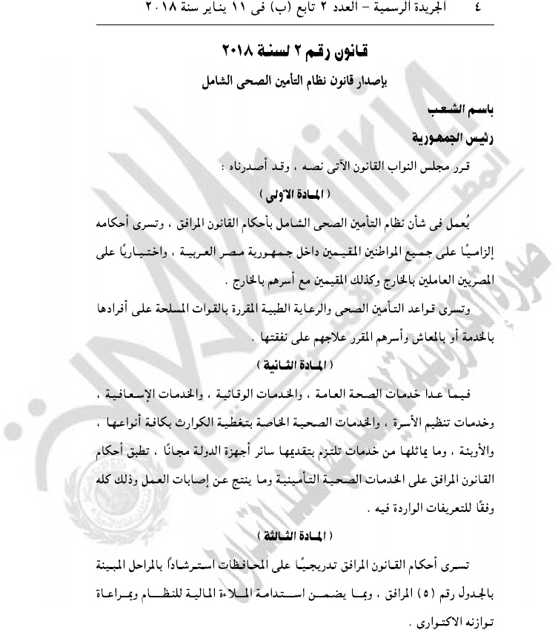

**39**

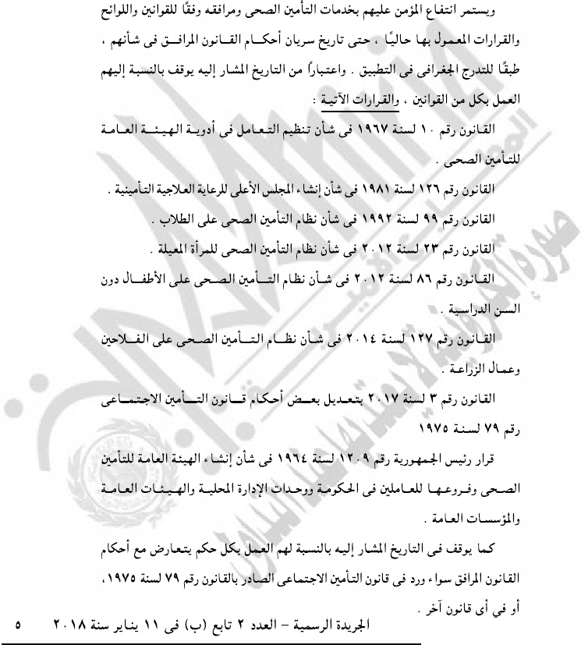

**40**

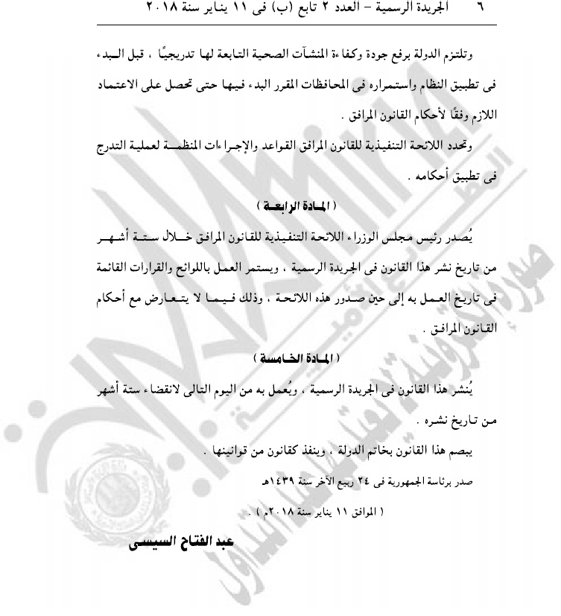

34 غير مطابقه للمواصفات القياسيه 2732لسنه 2005

35 غير مطابقه للمواصفات القياسيه 2732لسنه 2005

**41**



** التزويـــــــــــد **

**تم تزويد المكتبة بما يلي :**

* مجله الأرصاد الجوية الخاصة بمخاطر الطقس والمناخ.
* نشرة مركز معلومات الغربية/ صدرت عن مركز معلومات محافظة الغربية.
* نشرة مركز معلومات محافظة البحر الأحمر.
* الجريدة الرسمية والوقائع المصرية.
* كتاب الإحصاءات السمكية السنوي.
* النشرة الاقتصادية للبنك الاهلى المصري.

** نشرات المحافظات **

**كما وردت نشرات المحافظات الآتية :-**

* البحر الأحمر – الغربية –الجريدة الرسمية والوقائع المصرية

** دراسات وأبحاث **

**\*\* اسم الدراسة** : **الطيور البرية ودورها في انتقال بعض مسببات الإمراض في منطقه القناة**

**\*\*المصـــــــدر: كليه الطب البيطري جامعه قناة السويس.**

**تتناول الدراسة** طبيعة البيئة في منطقه قناة السويس وسيناء وكثرة الطيور البرية فيها والجارحة ودورهم في انتشار بعض الاوبئه إلى الطيور المحلية وحيوانات المزرعة مثل الفيروسية والبكترية.

**42**

** كتاب الشهر **

**\*\* اسم الكتاب :** الخرائط البيانيه .

**\*\* اعـــــــــداد:** ابراهيم حسين حسنى

**يتناول** **الكتاب :** الرسومات التوضيحيه والبيانيه – بدايه استخدام البرنامج

انشاء وتشييد الخرائط النصيه واعداد وتجهيز العرض البيانى على الشاشه.

** قرأت لك **

**اسم الكتاب** :كتاب الاحصاءات السمكيه السنوى

**المصـــدر :** الهيئه العامه لتنميه الثروة السمكيه بوزارة الزراعه

**يتضمن الكتاب** بيانات اجماليه وتفصيلية عن الجوانب المختلفه للقطاع السمكى مثل بيانات الانتاج من المصايد الطبيعيه والمزارع السمكيه- ووحدات الصيد والعماله - التنظيمات التعاونيه- الاستهلاك والتجارة الخارجيه وغيرها.

موضوعات البث الانتقائي

|  |  |  |
| --- | --- | --- |
| **م** | **الموضـــــــــــــوع** | **الجهة المرسل إليها** |
| **1** | الخرائط البيانيه . | **الحاسب الالى** |
| **2** | كتاب الاحصاءات السمكيه السنوى | **مديرية الزراعة** |

**43**

إنجازات وإسهامات

مركز المعلومات ودعم إتخاذ القرار

* صدر عدد جديد من النشرة الشهرية للمعلومات عن شهـر ابريل 2018 متضمنة القطاعات الآتية : ( قطاع التليفونات – قطاع الكهرباء – قطاع الصرف الصحى - قطاع مياه الشرب )هذا إلى جانب الأبواب الثابتة التى تتضمنها النشرة شهرياً .
* تتولى إدارة النشر إعداد بعض الأبواب الهامة بالنشرة الشهرية مثل ( مع القانون - الاجتماعات واللقاءات الخاصة بالسيد / المحافظ – النشاط الاعلامى للسيد/ المحافظ واستقبال سيادته لضيوف المحافظة من كبار رجال الدولة والمسئولين وتفقد سيادته لمواقع العمل المختلفة بدائرة المحافظة بالإضافة الى الموضوعات الاختيارية).
* إعداد الردود على المكاتبات الواردة للإدارة من مختلف الجهات والمسئولين ومتخذى القرار .
* اعداد المسابقة لمراكز معلومات الوحدات المحلية والمديريات على مستوى المحافظة عن شهري مارس وابريل
* تقييم النشرات للمراكز والمديريات
* إدخال قرارات السيد الوزير المحافظ على الحاسب الآلى .
* إعداد البث الإنتقائى وإرساله الى الجهات المعنية .
* تسجيل النشرات والدوريات والمجلات والمراجع والمطبوعات الواردة للمكتبة فى سجلاتها الخاصة .
* ادخال الكتب والمراجع على الحاسب الالى على برنامج المكتبة الحديثة
* تدوين نشاط المكتبة فى النشرة الشهرية التى يصدرها المركز .
* استخراج القرارات التى تخص المحافظة من الوقائع المصرية والجريدة الرسمية
* العمل على موقع التشريعات واستخراج القوانين منها والذى يتم تحديثه بصفه دوريه.

**44**

* تحديث قطاعات النشرة الشهرية وهى ( قطاع العشوائيات – قطاع الطرق والنقل – قطاع الإسكان والمرافق)
* إرسال النموذج اليومي الخاص بالسلع التموينية وهى عبارة عن نموذج متابعة السلع الأساسية ( الدقيق – الخبز – البوتاجاز – المواد البترولية)
* عمل التقرير الشهري المطلوب بموقف السلع الإستراتيجية والتموينية عن الشهر السابق.
* تقييم النشرات المراكز والمديريات.
* إرسال تقرير بيانات القيادات التنفيذية على مستوى المحافظة وتسليمه للمستشار العسكري للمحافظة.
* تعديل وإدخال بيانات التقسيم الادارى بالمحافظة.
* عمل تقرير عن مخالفات المباني والازالات والتعديات على أملاك الدولة وإرساله إلى وزارة التنمية المحلية.
* الانتهاء من إدخال وطباعه المشروعات الجاهزة للافتتاح.

**45**

**43**

**محافظــــــة الاسماعيليـــــة**

" تابع " الموضوعات الاختيارية آخرى

**مديريــــــــة الصحـــــــــــة**

**ادارة الوقائى / قسم الاغذية**

**بيان بالمنشآت الغذائية التى تم التوصية بإيقاف تشغيلها أو غلقها اداريا خلال شهر ابريل 2018**

|  |  |  |  |
| --- | --- | --- | --- |
| **غلق ادارى** | **خطر داهم** | **كليهما** | **إجمالى** |
| **0** | **4** | **6** | **10** |

**46**

**بيان بحالات الغلق التي تم التوصية بغلقها**

| **م** | **اسم المنشأة** | **المدير المسئول** | **العنوان** | **رقم الرخصة** | **نوع التوصية بالغلق** | | | **سبب الغلق** |
| --- | --- | --- | --- | --- | --- | --- | --- | --- |
| **رخصه** | **خطر داهم** | **كليهما** |
| **1** | **حلواني باتسيه** | **طارق محمد عبد الفتاح** | **الشيخ زايد أمام الإذاعة والتلفزيون** | **لا يوجد** |  |  | **√** | **عدم ترخيص-نقص شديد في الاشتراطات الصحية** |
| **2** | **مخزن مواد غذائية** | **أسامة فهمي سعيد** | **الشيخ زايد الإذاعة والتلفزيون** | **لا يوجد** |  |  | **√** | **عدم ترخيص-وجود مواسير صرف صحي** |
| **3** | **حلواني السر جاني** | **محمد محمد سعيد** | **الشيخ زايد الإذاعة والتلفزيون** | **1241** |  | **√** |  | **وجود حمام داخل المنشاة** |
| **4** | **ثلاجة لحوم** | **إسلام سعيد جلال** | **ارض الجمعيات الشيخ زايد** | **لا يوجد** |  |  | **√** | **عدم ترخيص- وجود مواسير صرف صحي** |
| **5** | **مخزن مواد غذائية** | **احمد عبده** | **ارض الجمعيات الشيخ زايد** | **لا يوجد** |  |  | **√** | **عدم ترخيص- وجود موا سير صرف صحي** |
| **6** | **مخزن ألعدوي** | **محمد عبد الرحمن** | **ارض الجمعيات الشيخ زايد** | **لا يوجد** |  |  | **√** | **عدم ترخيص- وجود مواسير صرف صحي** |
| **7** | **مخزن جملة أولاد أبو السيد** | **عماد السيد احمد** | **المعاهدة-القصاصين** | **لا يوجد** |  |  | **√** | **عدم ترخيص-نقص شديد في الاشتراطات الصحية** |
| **8** | **بقاله** | **محمود محمد محمد منصور** | **المساكن الاقتصادية القصاصين الجديدة** | **-** |  | **√** |  | **تربية طيور داخل المنشاة** |
| **9** | **سوبر ماركت** | **كامل رزق جده** | **القايئرية القصاصين الجديدة** | **-** |  | **√** |  | **وجود غرفة تفتيش أمام الباب الخلفي للبقالة وتجمعات من القمامة** |
| **10** | **معمل مخلات العمدة** | **شعبان ناصر ابر هيم الدسوقي** | **التل الكبير** | **119قسم ثاني** |  | **√** |  | **وجود ماسورة صرف صحي داخل المنشاة** |

**47**

**47**

**مشروع "البتلو" بعد توقف 13 عامًا.. "الزراعة" تحدد 10 شروط للحصول على قرض 400 ألف جنيه لصغار المربين ومليونى جنيه للشركات.. فائدة 5% وتسهيلات فى السداد.. وتشديد الرقابة لمنع ذبح صغار الماشية**

**انتهت وزارة الزراعة من وضع آلية تفعيل مشروع "البتلو" بعد توقفه لمدة تجاوزت الـ13 عامًا، واقتصار تنفيذه السنوات الماضية على قروض تم توجيهها لقروض استهلاكية من الفلاحين.**

**الدكتور عبد المنعم البنا، وزير الزراعة واستصلاح الأراضى، قال إن القيمة الإجمالية لتمويل المشروع تصل إلى 300 مليون دولار، بحد أقصى 400 ألف جنيه لصغار المربين، و2 مليون جنيه للشركات والجمعيات، بفائدة بسيطة 5% ومتناقصة، مشددا على أنه تم وضع إشتراطات تضمن التوسع فى المشروع لزيادة قدرة مصر على إنتاج اللحوم لأغراض الاستهلاك المحلى والحد من استيراد اللحوم من الخارج.**

**واعتمدت لجنة برئاسة الدكتورة منى محرز نائب وزير الزراعة لشئون الانتاج الحيوانى والداجنى وضمت مسئولين من البنك الزراعى المصرى، والمدير التنفيذى للمشروع 10 شروط للمنتفعين بقروض مشروع البتلو والتى تضمن أن يكون المنتفع مقيما فى مكان مزاولة نشاط التربية وأن يكون لديه إدارة تتولى إدارة المشروع باستمرارية وان يكون لدى حظيرة معلومة يتم فيها التربية للحيوانات التى سيتم تسمينها، يتم إعتمادها من لجنة معاينة، وحظر منح قروض البتلو للعملاء المتعثرين لدى البنك.**

**وتضم الشروط أيضا الـتأمين على الماشية محل القرض من أخطار النفوق والذبح الاضطرارى والسطوة والسرقة والحريق، والتأمين ضد خيانة الأمانة للشركات والجمعيات، وذلك لصالح البنك الزراعى وعلى نفقة العميل، وتضمين عقد التمويل الموقع من العميل ما يفيد تعهده باستخدام التمويل فى الغرض الممنوح من أجله وعدم تغيير النشاط، والتأكد من التسهيلات الائتمانية الممنوحة للعملاء تستخدم فى الغرض الممنوح له وهو تسمين الماشية فقط، وفى حالة مخالفة ذلك يتحمل العميل سعر العائد السارى من قبل البنك وهو الفائدة العادية غير المدعمة.**

**48**

**كما تتضمن الشروط حظر استخدام ما تم منحه من تسهيلات ائتمانية فى ربط ودائع أو أى صور آخرى من صور الادخار، والتأكيد على التطبيق لجميع الإجراءات والضوابط الواردة تفصيليا، كما يحظر منح تسهيلات جديدة لسداد تسهيلات قائمة أو ما يطلق عليه تدوير القروض.**

**وقالت الدكتورة منى محرز نائب وزير الزراعة لشئون الإنتاج الحيوانى والداجنى، إن آلية الصرف لتمويل المشروع تعتمد على منح الرأس الواحدة 5 آلاف جنيه بمدة قصيرة الأجل لا تتجاوز عاما واحدا، ويتم صرف التمويل على دفعتين الأولى 50% من قيمة التمويل بعد المعاينة والتأكد من وجود الرؤوس والتأمين عليها ضد مخاطر النفوق والذبح الاضطرارى، والسطوة والسرقة والحريق، والتأمين ضد خيانة الأمانة للشركات والجمعيات.**

**وأضافت أنه سيتم صرف الدفعة الثانية البالغة 50% بعد مرور 3 شهور من صرف الدفعة الاولى، مع مراعاة الا يتم الصرف إلا بعد إجراءات معاينات تثبت وجود رؤوس الماشية، مشيرة إلى أن العميل يلتزم بعمل أقرار بدفع رسوم مقابل إصدار وثيقة تأمين ضد المخاطر والتحصينات الدورية.**

**وأوضحت أن الحكومة رصدت 300 مليون جنيه قروض لمشروع تربية البتلو، بفائدة 5% متناقصة، مؤكدة أن القروض متاحة بجميع فئات المجتمع بالبطاقة الشخصية بفروع بالبنك الزراعى بمحافظات الجمهورية، بالإضافة إلى تدعيم أصحاب مزارع الإنتاج على مستوى الجمهورية من خلال شراء العجلات العشار وتقديم جميع التسهيلات.**

**وأكدت نائب وزير الزراعة، أن هناك برامج تدريبية لأصحاب قروض البتلو، حيث يبدأ القرض من 4 ألاف إلى 5ألاف جنيه لصغار المزارعين، و 400 ألف جنيه للمربيين، وتصل إلى 2 مليون جنيه لأصحاب المزراع ومنح بعض التيسيرات لمربى البتلو وتوفير كل الحوافز والبدائل اللازمة لاقناع المربين وتشجيعهم على الحفاظ على صغار البتلو حتى تبلغ السن القانونية عامان، و250 كيلو جراما على الأقل للحد من استيراد 60% من اللحوم الحمراء، وزيادة المعروض من اللحوم فى الأسواق.**

**فيما كشف تقرير رسمى أصدرته وزارة الزراعة فى وقتٍ سابق أن المشروع يستهدف رفع الكفاءة الانتاجية للحوم الحمراء بمحافظات الجمهورية، لسد الفجوة والحد من استيراد ما يقرب من 650 ألف طن لحوم حمراء سنويا، بإحياء ودعم مشروع عجول التثمين "البتلو"بقروض ميسرة لا تتجاوز فائدة 5% لتحد من ذبح 550 ألف رأس.**

**فيما قدر تقرير رسمى إجمالى خسائر مصر من ذبح عجول البتلو بما يقرب من 550 ألف رأس من الماشية سنويا بإجمالى كمية تصل إلى 250 ألف طن، ما يؤثر سلبيا على تناقص أعداد الماشية فى مصر، ويحد من قدرة الدولة على الاقتراب من تحقيق الاكتفاء الذاتى، وإجمالى ما تستورده مصر من اللحوم الحمراء من الخارج يصل إلى 650 ألف طن.**

**وتابع التقرير، أنه يجرى حاليا تنفيذ خطة للنهوض بالثروة الحيوانية من خلال مشروع المليون رأس ماشية لتلبية الاحتياجات من اللحوم الحمراء والحد من إنفلات أسعارها، وأحياء مشروع البتلو، مشير إلى أن الخطة تعتمد على توفير مستلزمات الاعلاف، بالتوسع فى زراعة الذرة الصفراء، للحد من الاستيراد، موضحا أن تنفيذ مشروع المليون رأس فى عدد من مناطق غرب الدلتا تكون نواه للتوسع فى المشروع على مراحل خلال الفترة المقبلة.**

**ومن جانبه قال حسن الجعوينى، رئيس الإدارة المركزية للمجازر والصحة العامة بالهيئة العامة للخدمات البيطرية، إن هناك تكليفات لجميع مديريات الطب البيطرى بمحافظات الجمهورية؛ بتطبيق القرار الوزارى الخاص بمنع حظر ذبح عجول البقر "الذكور"، والجاموس "الذكور"، قبل بلوغها السنتين، ما لم يصل وزنها إلى 400 كيلو جرام، وذلك بجميع مجازر اللحوم والبالغة 479 مجزر، لتنمية الثروة الحيوانية، وزيادة الإنتاج الكلى من اللحوم والألبان ومنتجاتهما المختلفة.**

**49**

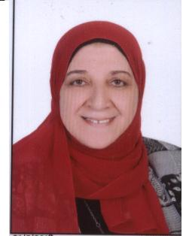الاسم : **مديحه محمد خليل العدوى**

تاريخ الميلاد **: 23/8/1958**

المؤهل : **بكالوريوس هندسه – قسم كهرباء شعبه قوى كهربيه عام 1981.**

**دبلومه دراسات عليا أساليب الحاسب الالى**

الحالة الاجتماعية : **متزوجة ولديها ابنتان احداهما (مدرس مساعد بكلية الطب قسم الاورام – محاسبة بالبنك الاهلى)**

التاريخ الوظيفي

**من 1982 حتى 1985 التخطيط العمرانى**

**من 1985 حتى 1993 مديريه الاسكان والمرافق.**

**من 1993 حتى 2011 مركز المعلومات ودعم اتخاذ القرار.**

**من 2011 حتى 2017 مدير المراكز التكنولوجيه.**

**من 11/2017 مدير عام الشبكات والصيانه والمراكز التكنولوجيه.**

**50**

تقرير المتابعة الميدانى

**خطة المتابعة والدعم الميدانى لمراكز ووحدات المعلومات**

**ودعم إتخاذ القرار بالمحافظة خلال شهر ابريل 2018( نسبة 10%)**

|  |  |  |  |  |  |  |
| --- | --- | --- | --- | --- | --- | --- |
| م | إسم الموقع | تاريخ المرور | الأنشطة التى تم متابعتها  فى الموقع | نقاط القوة | نقاط الضعف | ملاحظات |
| **1** | **مديرية الصحة** | **4/4** | **- قاعدة البيانات اليدوية .**  **- قاعدة البيانات الآلية .**  **- مراجعة السجلات الإدارية للاقسام .**  **- النشرات الربع سنوية**  **- الإصدارات .**  **- تدريب العاملين .** | **- قواعد البيانات اليدوية والآلية .**  **- العماله مدربة .**  **- السجلات الاداريه مكتمله .** | **لا يوجـــــــــــــــــــــــــد** | **نظر مع الشكر ،،** |
| **2** | **مديرية القوى العاملة** | **8/4** | **- قواعد البيانات اليدوية والآلية .**  **- السجلات الإدارية .**  **- النشرة الشهرية للمعلومات .**  **- كفاءة الأجهزة الآلية .**  **- التدريب .** | **- قواعد البيانات اليدويه والآليه 0**  **- العماله مدربة .**  **- كفاءة الأجهزة .** | **لا يوجـــــــــــــــــــــــــــــد** | **نظر مع الشكر ،،** |
| **3** | **م.م القنطرة شرق** | **12/4** | **- قواعد البيانات اليدوية .**  **- قواعد البيانات الآلية .**  **- النشرة الشهرية للمعلومات .**  **- السجلات الادارية .**  **- التدريب وكفاءة العاملين .** | **- قواعد البيانات اليدوية والآلية .**  **- العماله مدربة .**  **- السجلات الاداريه مكتمله** | **لا يوجـــــــــــــــــــــــــــــد** | **نظر مع الشكر ،،** |
| **4** | **م.م القنطرة غرب** | **18/4** | **- قواعد البيانات اليدوية والآلية .**  **– السجلات الإدارية .**  **- النشرة الربع سنوية .**  **- كفاءة الأجهزة والعاملين بالمركز .** | **- قواعد البيانات اليدوية والآلية مكتملة .**  **- الاجهزة تعمل بكفاءة 0**  **- العماله مدربة .** | **لا يوجــــــــــــــــــــــــــــد** | **نظر مع الشكر ،،** |
| **5** | **مديرية التربية والتعليم** | **22/4** | **- قواعد البيانات اليدوية والآلية**  **- السجلات الادارية .**  **- النشرة الشهرية للمعلومات .**  **- التدريب وكفاءة الأجهزة .** | **- قواعد البيانات اليدوية والالية مكتملة .**  **- التحديث الآلى للبيانات .**  **- نقص العمالة .** | **لا يوجــــــــــــــــــــد** | **نظر مع الشكر ،،** |
| **6** | **مدينة القصاصين** | **29/4** | **- قواعد البيانات اليدوية والآلية .**  **- التحديث .**  **- النشرة الشهرية للمعلومات .**  **- السجلات الإدارية 0**  **- التدريب وكفاءة الأجهزة .** | **- تحديث قواعد البيانات اليدوية والآلية .**  **- الانتظام فى اصدار النشرة الشهرية .** | **لا يوجــــــــــــــــــــــد** | **نظر مع الشكر ،،** |

**يعتمــــد ،،**

مدير عام مركز المعلومات

**51**

نمــــوذج إستطـــلاع الــــــرأى

من نشرة المعلومات الشهرية لمحافظة الإسماعيلية عدد شهر مايو 2018 م

الاســم /**...........................**الوظيفة / **.................................**

نعـــــــم ( ) لا ( )

كافيـــــة ( )غير كافية ( )

مفيـــدة( )غير مفيدة ( )

نعـــــــم ( ) لا ( )

نعــــــم ( ) لا ( )

نعــــم ( ) لا ( )

**1- هل تود الاستمرار فى امدادك بنسخة من النشرة خلال الشهر القادم**

**2- ما رأيك فى المؤشرات الجدولية والبيانات للقطاعات الخدميـــة**

**3- ما رأيك فى حالة دعم القرار او التوقعات المستقبليـة ان وجدات**

**4- هـل تثق فى اكتمال ودقة وتحديــث البيانـات الــــواردة**

**5- هـل هنــاك عائــد من هــذه النشــرة ومــا هــو ؟**

**.........................................................................**

**.........................................................................**

**6- هـل تـود اضافة أى موضوعـات او أبـواب اخرى وما هى ؟**

**....................................................................**

**....................................................................**

**....................................................................**

**....................................................................**



لكل من عاون وساهم في تطوير نشرة المعلومات بالفكر والرأي والخبرة وكل من تفضل وقام بملء هذا النموذج وإرساله إلينا 0



**52**